삼성전자 TSP 공정기술 면접 총정리본
Nov 11, 2026 · @손예찬

읽는 법
11월 13일 면접은 직무역량면접(문제풀이 → 10분 발표 → 질의응답)과 임원면접(사전 설문 435문항 40분 → 면접관 3명과 30분 STAR 심층 면접)을 모두 봅니다. 이 문서는 그 두 면접에 맞춰 "지식 → 직무 → 답변" 순서로 짜여 있습니다.
면접 | 평가 포인트 (삼성 가이드) | 이 문서에서 볼 곳
직무역량: 문제풀이·PT | 문제를 정확히 이해했나 / 논리적·체계적인가 / 해결책이 현실적인가 | 1~3부 지식, 6부 PT 접근법
직무역량: 심층 질의 | 왜 이 직무인가, 직무 지식, 직무 관련 경험 | 5부 직무 분석, 7부 STAR 답변
임원면접 | 열정, 협업, 원칙·윤리 / 지원서 기반 꼬리질문 | 4부 회사·산업, 7부 자소서 원문·꼬리질문
이틀 읽기 순서 (추천)
- 11/11 저녁: 1~3부를 그림 위주로 훑기 → 4부 동향 정독
- 11/12 오전: 5부 직무 분석 → 8부 용어집의 "직무 핵심 용어"만 암기
- 11/12 오후: 6부 유형별 질문 → 7부 내 답변을 소리 내어 말하기 (답변당 1분 이내)
- 11/13 아침: 부록의 1페이지 요약만
표기 규칙: "보도 기준" = 언론·회사 발표를 옮긴 것, "예시" = 이해를 돕기 위한 가상 수치. 삼성의 실제 라인 조건은 비공개라 넣지 않았습니다. 함께 볼 영상은 T9/영상 폴더(공정 애니메이션 13편)에 있습니다.

1부. 반도체 큰 그림
반도체는 웨이퍼 위에 트랜지스터를 수십억 개 만드는 전공정(FAB), 그 칩을 잘라 외부와 연결·보호하고 검사하는 **후공정(패키지·테스트)**으로 나뉩니다. TSP총괄(Test & System Package)은 삼성 DS부문의 후공정 조직입니다.

1-1. 트랜지스터: 모든 칩의 벽돌
트랜지스터는 게이트 전압으로 소스→드레인 전류를 제어하는 소자입니다(수도꼭지 비유). 역할은 두 가지입니다.
역할 | 원리 | 쓰임
스위치 | 게이트 ON/OFF → 전류 흐름 1 / 없음 0 | CPU·GPU·메모리 등 디지털 칩 전부
증폭 | 작은 게이트 신호 변화 → 큰 드레인 전류 변화 | 오디오·RF·센서 등 아날로그 칩
미세화될수록 꺼져야 할 때 전류가 새기 때문에(누설 전류), 게이트가 채널을 감싸는 면이 늘어났습니다. 평면형(1면) → FinFET(3면) → GAA(4면). 삼성은 3나노에서 세계 최초로 GAA를 양산했고 이름은 MBCFET(나노시트를 여러 장 쌓은 채널)입니다.

1-2. 메모리와 로직
구분 | 무엇을 하나 | 셀 구조 | 특징 | 삼성 사업부
DRAM | 작업 중 데이터 임시 저장 | 트랜지스터 1 + 커패시터 1 | 빠름, 전원 꺼지면 사라짐, 주기적 리프레시 | 메모리
SRAM | CPU 안 캐시 | 트랜지스터 6 | 가장 빠름, 면적 큼, 로직 칩 안에 들어감 | (로직 내장)
NAND | 장기 저장 (SSD, 폰 저장소) | 전자를 가두는 셀을 수백 단 수직 적층 (V-NAND) | 느리지만 전원 꺼도 유지 | 메모리
로직 | 계산·제어 (CPU, GPU, AP, NPU) | 스위치 조합으로 논리 회로 | 미세 공정 경쟁 | S.LSI(설계)·파운드리(제조)
- HBM은 DRAM 칩을 수직으로 쌓고 TSV로 관통 연결한 고대역폭 메모리입니다. GPU 옆에 붙어 AI 연산에 데이터를 공급합니다.
- DDR5 / LPDDR5X / GDDR7: 같은 DRAM이라도 용도별 규격입니다. DDR=PC·서버, LPDDR=모바일(저전력), GDDR=그래픽. 직무기술서의 "Mobile/Graphic DRAM"이 여기에 해당합니다.

1-3. 3나노·4나노는 무엇인가
공정 세대(노드) 이름입니다. 예전에는 게이트 길이와 같았지만 지금은 실제 치수가 아닌 세대 명칭입니다. 숫자가 작을수록 같은 면적에 트랜지스터가 더 들어가 성능↑ 전력↓ 면적↓이지만, 비용과 난이도가 급격히 오릅니다.
- 삼성 파운드리: 4나노(FinFET) → 3나노(GAA) → 2나노(GAA 개선).
- DRAM은 10나노급을 1x → 1y → 1z → 1a → 1b → 1c(6세대) 순으로 부릅니다.
- 삼성 HBM4 = 1c DRAM 코어 다이 + 4나노 로직 베이스 다이 + 패키징. 메모리·파운드리·패키징이 한 제품에 모인 사례입니다.
면접용 한 줄: "미세화만으로는 비용·물리 한계가 있어, 서로 다른 공정의 칩을 패키징으로 묶는 기술이 성능 경쟁의 핵심이 됐습니다."

1-4. 전공정 8대 공정 한눈에 보기
전공정은 "깔고(증착) → 그리고(노광) → 깎고(식각) → 바꾸고(이온주입)"를 수백 번 반복해 층을 쌓는 과정입니다.
# | 공정 | 무엇을 하나 | 핵심 장비·변수 | 후공정과의 연결
1 | 웨이퍼 제조 | 단결정 실리콘 잉고트를 얼어 연마 (300mm, 약 775㎛) | 평탄도, 결정 결함 | 후공정에서 수십 ㎛로 갈아냄
2 | 산화 | 실리콘 표면에 SiO₂ 절연막 | 온도·시간 | —
3 | 포토(노광) | 감광액 도포 → 마스크로 빛 → 현상. EUV(13.5nm) | 해상도, 오버레이 | 재배선(RDL)·범프도 포토 사용
4 | 식각 | 필요 없는 부분 제거. 건식(플라즈마)/습식(용액) | 선택비, 종횡비 | TSV·플라즈마 다이싱
5 | 증착·이온주입 | 박막 쌓기(CVD·PVD·ALD) / 불순물 넣어 전기 특성 부여 | 두께 균일도, 도즈·에너지 | TSV 라이너·시드 증착
6 | 금속 배선 | 소자끼리 잇는 구리 배선 (다마신 + CMP) | 저항, 보이드 | 하이브리드 본딩 패드도 CMP
7 | EDS | 웨이퍼 상태에서 칩별 전기 검사, 불량 칩 표시·리페어 | 프로브 카드 | 양품 칩(KGD)만 후공정으로
8 | 패키징 | 자르고 붙이고 연결하고 감싸고 검사 | → 2부 | TSP 담당
직무기술서의 8대 공정 표기(Photo, Etch, Clean, CMP, Diffusion, IMP, Metal, CVD)는 메모리사업부 공정기술 기준입니다. 용어가 나오면 당황하지 않을 정도로 알면 충분합니다.
그림 1. 포토 → 식각 → EDS (공정 애니메이션 장면)
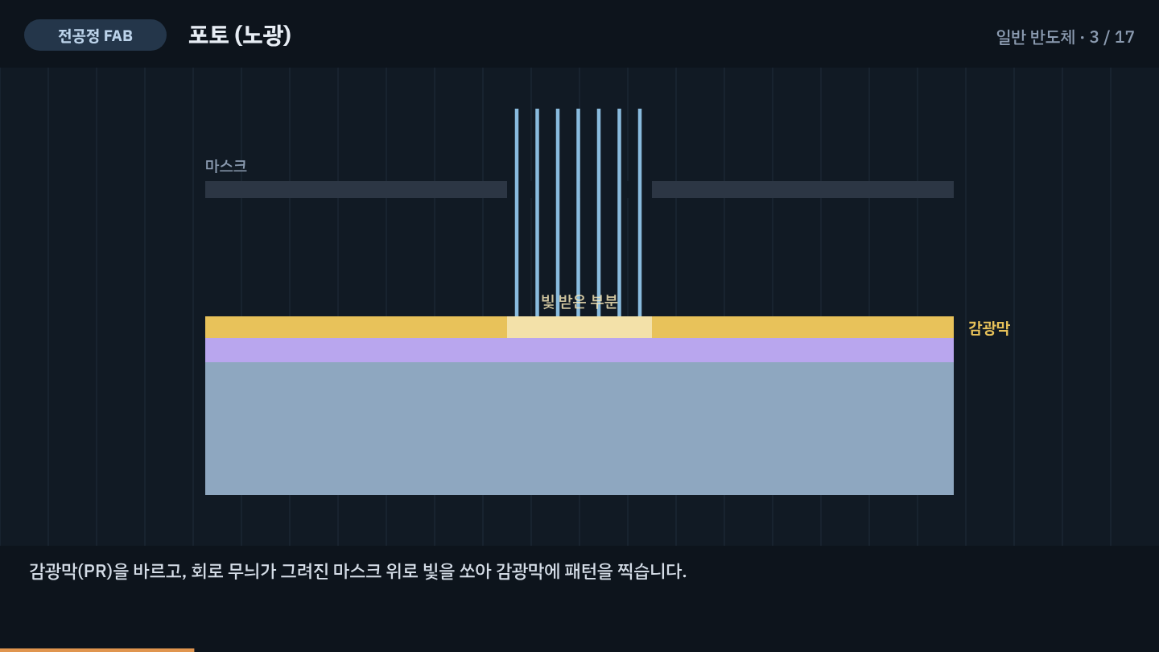
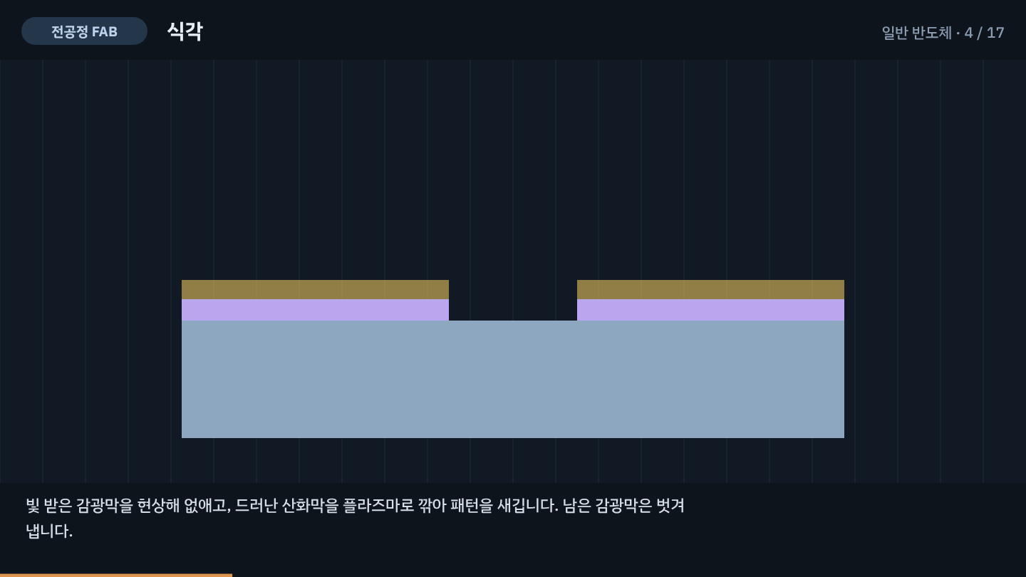
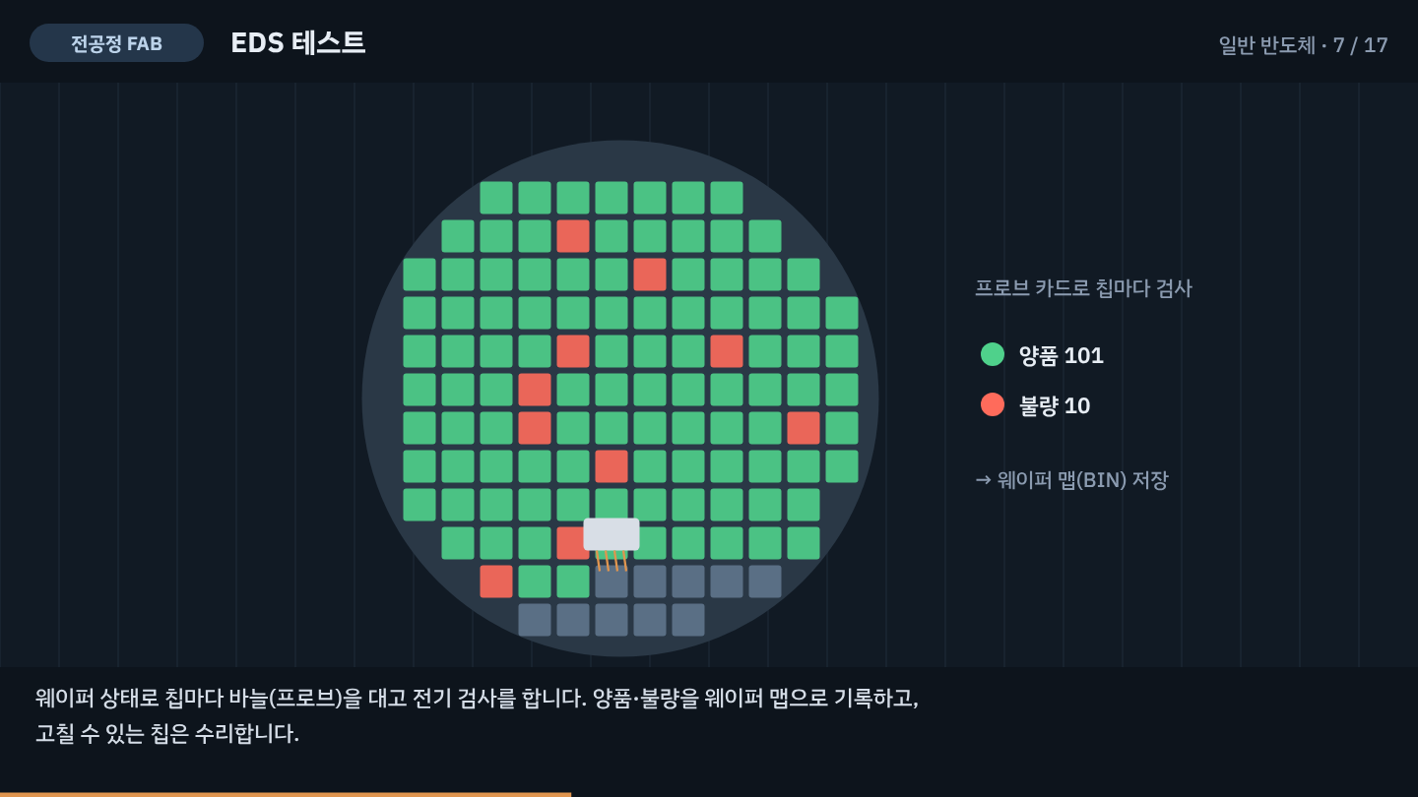

1-5. 트랜지스터 만드는 순서 (FEOL)
- STI: 소자 사이에 홈을 파고 산화막을 채워 전기적으로 분리
- Well 이온주입: P형/N형 영역 만들기
- 게이트 절연막: 얕은 산화막 또는 High-k 절연막
- 게이트 형성: 폴리실리콘/금속 증착 → 포토 → 식각
- 스페이서 + 소스·드레인 이온주입: 게이트가 가림막 역할(자기정렬) → 열처리로 활성화
- 실리사이드·컨택: 접촉 저항을 낮추고 금속 배선(BEOL)과 연결
영상: T9/영상/반도체공정_트랜지스터.mp4, 반도체공정_일반반도체.mp4 앞부분(전공정 7장면).
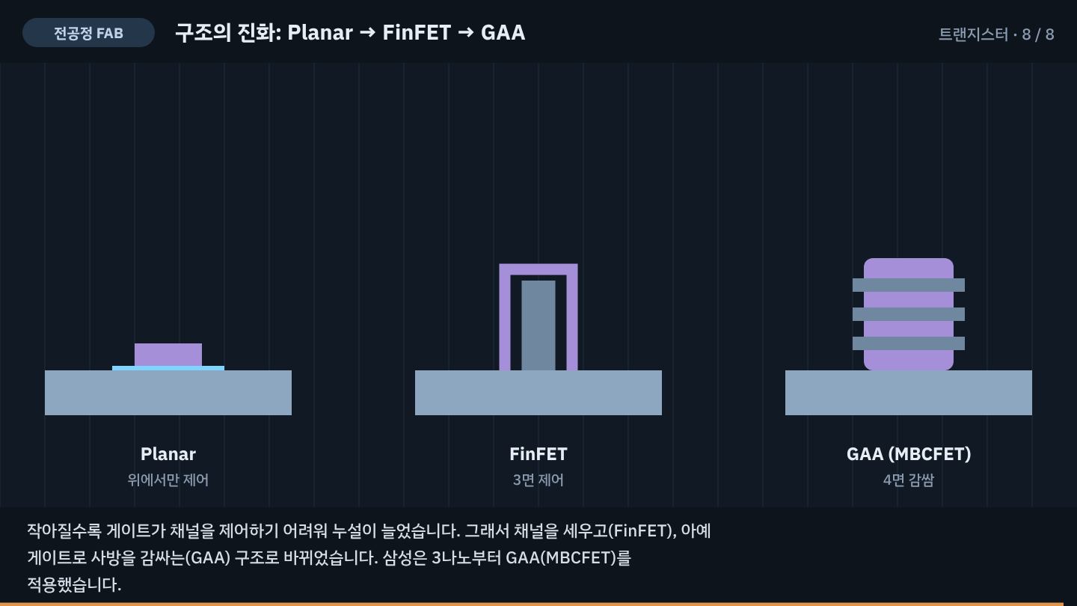

2부. 후공정 전체 흐름과 공정별 상세
후공정의 목적은 양품 칩을 연결(전기) · 보호(기계·환경) · 방열(열) · 검증(테스트) 하는 것입니다. 직무기술서의 공정 목록(Back-Lap → Saw → Die Attach → Wire Bonding / Flip Chip / CoW → Mold → Marking → SBA → Saw&Sorter → SMT, 그리고 Test)이 곧 이 부의 목차입니다.

2-1. 키워드 하나: "기계·열 문제"
후공정 불량의 대부분은 회로가 아니라 힘·열·재료에서 생깁니다. 기계공학 전공자의 무기가 여기입니다.
현상 | 기계공학 과목 | 예
휘(Warpage) | 고체역학·열역학 (CTE 차이, 잔류응력) | 리플로우 중 모서리 볼 오픈, HBM 스택 휘
크랙·칩핑 | 재료역학·파괴역학 | 연삭 후 웨이퍼 가장자리 크랙, 다이싱 칩핑
보이드·스위핑 | 유체역학 (점도, 유동) | 몰드 충전 불량, 와이어 쓰러짐
열저항·과열 | 열전달 | HBM 아래층 과열, TIM
정렬 오차·진동 | 동역학·진동·제어 | 본더 헤드 평행도, 누적 기울기
측정 신뢰성 | 계측공학·통계 | 과검/미검, 소켓 접촉 불량
그림 2. 전체 흐름 인과지도: 어느 공정의 변수가 어느 불량으로 이어지는가
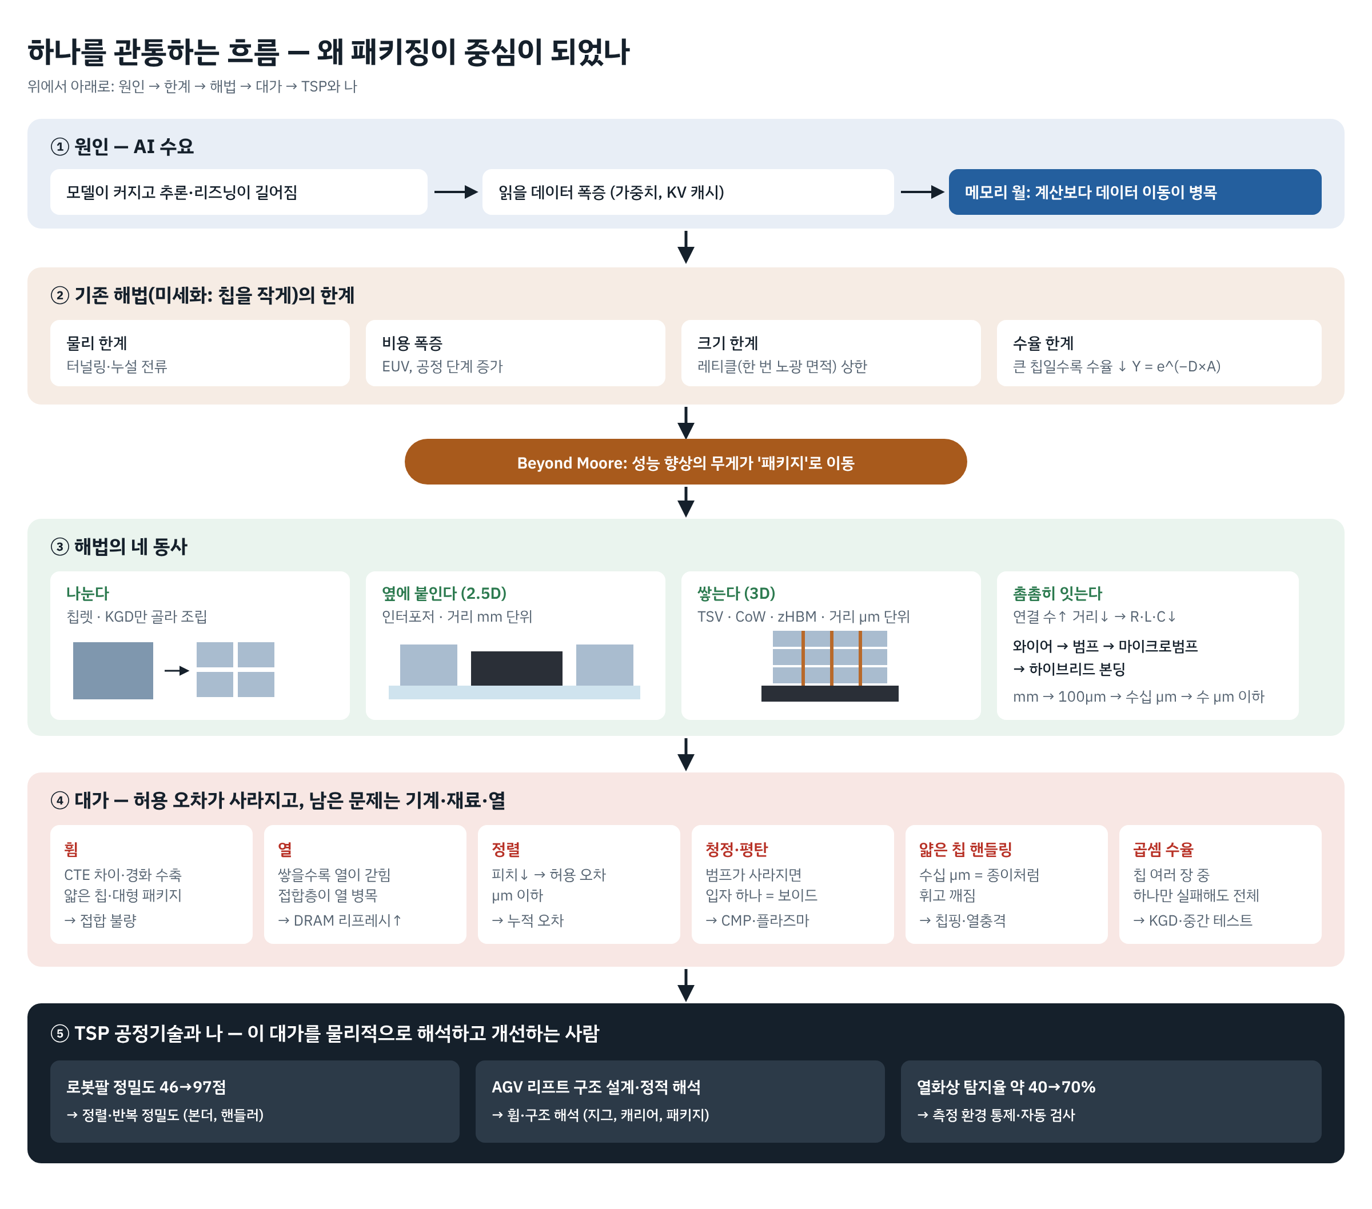

2-2. 공정별 상세
공정 | 무엇을 하나 | 대표 불량 | 해결 방향 | 관리 포인트
Back-Lap (백그라인딩) | 회로면에 보호 테이프 → 뒷면을 다이아몬드 휠로 연삭 (약 775㎛ → 수십수백 ㎛) | 휘, 가장자리 크랙, 두께 편차(TTV), 연삭 자국 | DBG(먼저 반절단 후 연삭), 임시 캐리어, 스트레스 릴리프(손상층 제거) | 휠 회전수·이송속도, 적 평탄도, 두께 실시간 측정
Saw (다이싱) | 스크라이브 라인을 따라 칩 분리. 블레이드 / 레이저 그루빙 / 스텔스 / 플라즈마 | 칩핑, 칩 플라잉, 크랙, 입자 | 스텝 컷, 블레이드 교체 주기, UV 테이프, 물 없는 다이싱 | 블레이드 마모, 이송속도, 테이프 점착력
Die Attach | 칩을 픽업해 기판·리드프레임에 접착(DAF·에폭시) | 보이드, 기울어짐, 픽업 크랙, 박리 | 이젝터 핀·픽업 속도 최적화, 접착 온도·압력·시간 | 본드 라인 두께(BLT), 정렬, 경화
Wire Bonding | 캐필러리로 금·구리 와이어를 칩 패드와 기판 연결 (초음파+열+압력) | 볼 리프트, 넷 크랙, 루프 처짐, 패드 크레이터링 | 초음파 파워·하중 DOE, 루프 프로파일 | 풀 테스트·쉐어 테스트
Flip Chip Mount | 칩을 뒤집어 범프로 기판에 직접 접합 → 리플로우 → 언더필 | 논웬(모서리 오픈), 브리지, 플럭스 잔사 | 휘 제어, 리플로우 프로파일, LAB(레이저 보조 본딩) | 피크 온도, 녹는점 이상 유지 시간, 세정
CoW Bonding | 코어 다이를 베이스 웨이퍼 위에 여러 단 적층 (TC-NCF 등) | 누적 기울기, 미접합, NCF 트랩, 스택 휘 | 층별 측정·보정, 위층 전용 프로파일, 얕은 NCF | 헤드 평행도·온도·압력, UPH
Mold | EMC(에폭시 몰딩 컴파운드)로 칩을 감싸 보호. 트랜스퍼 / 컴프레션 / MUF | 보이드, 와이어 스위핑, 미충전, 플래시, 휘 | 다단 주입, 진공, 저점도 EMC, 컴프레션 몰딩 | 금형 온도, 주입 속도·압력, 후경화
Marking | 레이저로 제품명·로트 번호 각인 | 가독성 불량, 깊이 과다(얕은 몰드) | 레이저 파워·초점, 비전 검사 | 추적성(로트 역추적)
SBA (솔더볼 부착) | 기판 뒷면에 솔더볼 올리고 리플로우 | 볼 누락·브리지, 높이 편차, 보이드 | 플럭스 도포량, 리플로우 조건 | 볼 높이·동일평면도
Saw & Sorter | 스트립을 개별 패키지로 절단(싱귤레이션) → 비전 검사 → 분류 | 절단면 버·칩핑, 치수 불량 | 블레이드 관리, 비전 검사 기준 | 외관 검사 과검/미검
SSD/Module SMT | 패키지를 PCB에 실장 (솔더 페이스트 인쇄 → 마운트 → 리플로우) | 미납, 브리지, 툴스톤 | 스텐실·프로파일, SPI·AOI 검사 | 인쇄량, 리플로우 플로파일
그림 3. 후공정 주요 장면: 백그라인딩 → 다이싱 → 다이 어태치 → 와이어 본딩 → 몰드 → 솔더볼
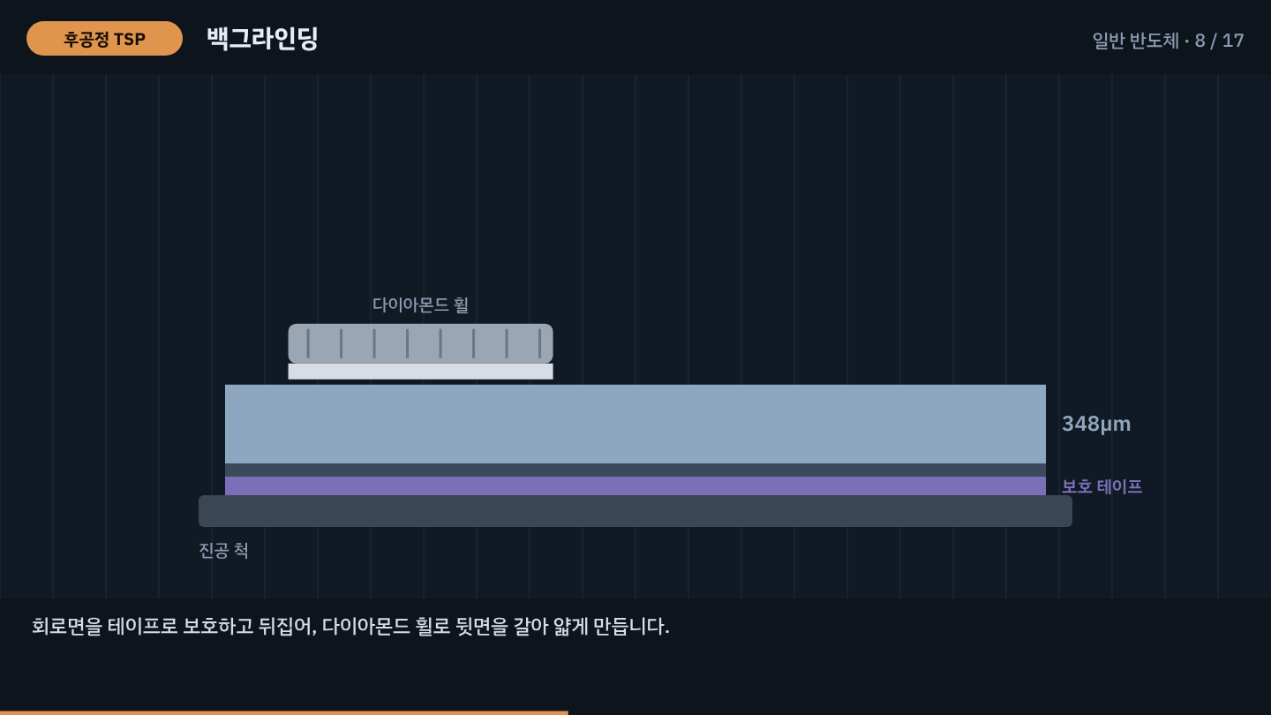
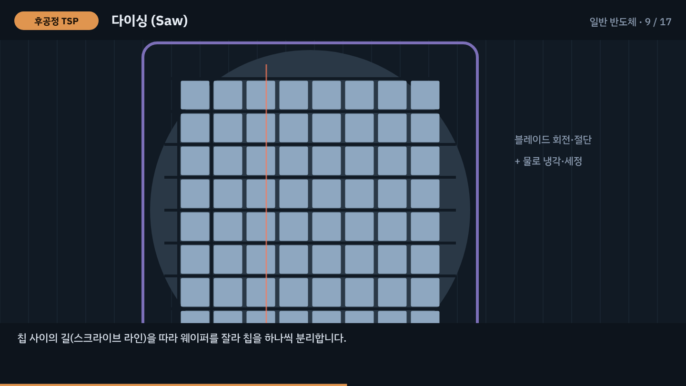
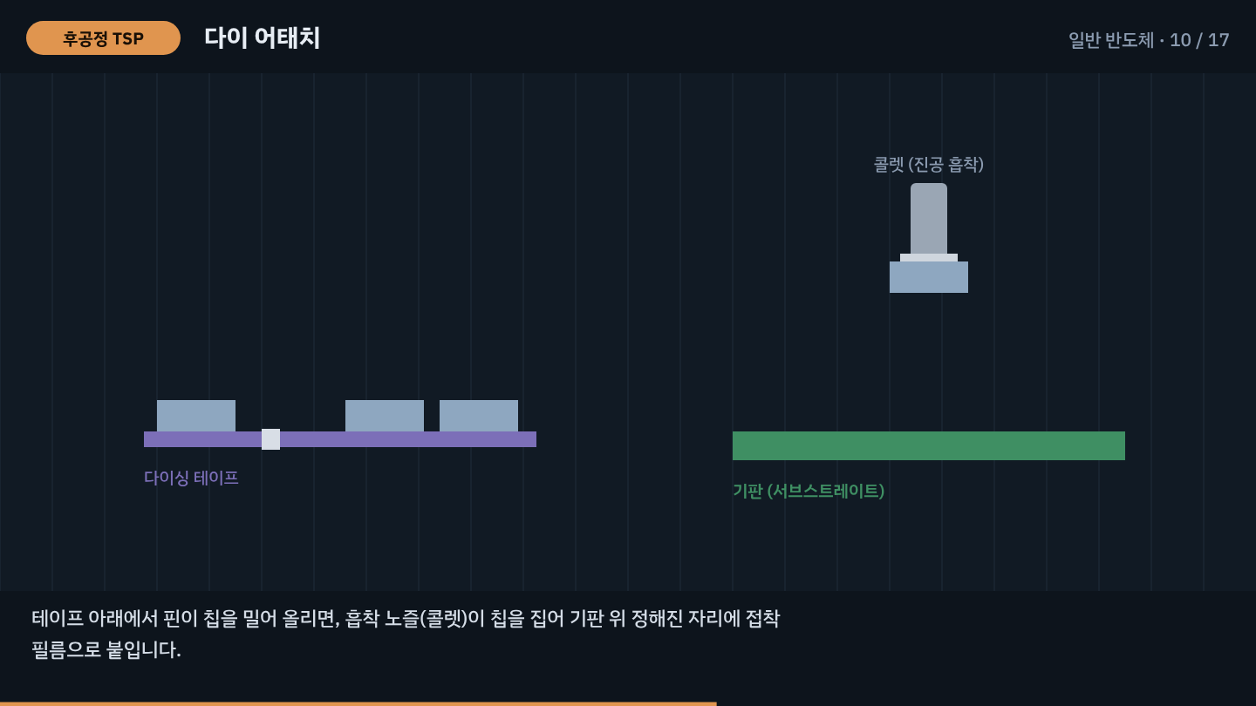
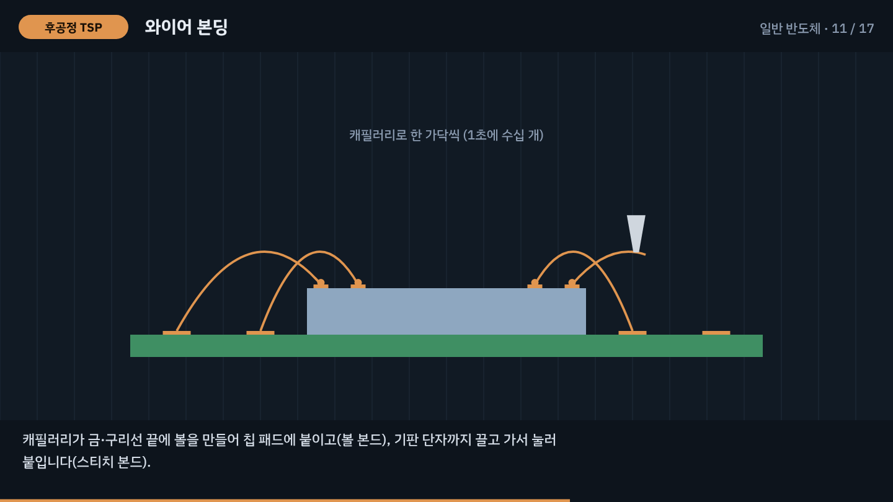
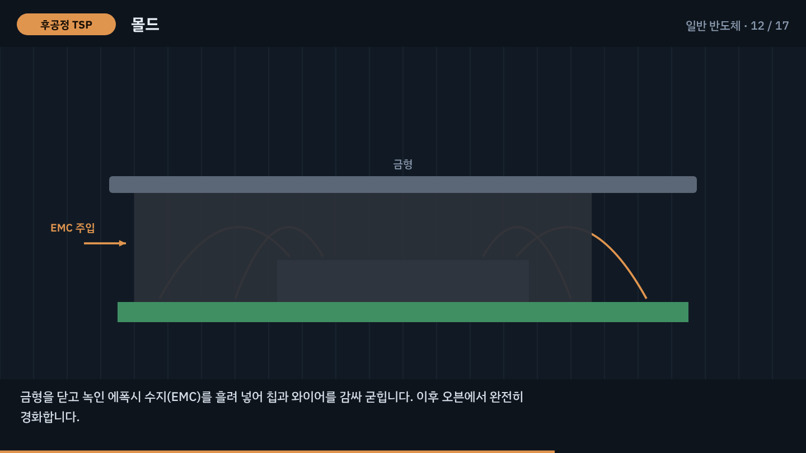
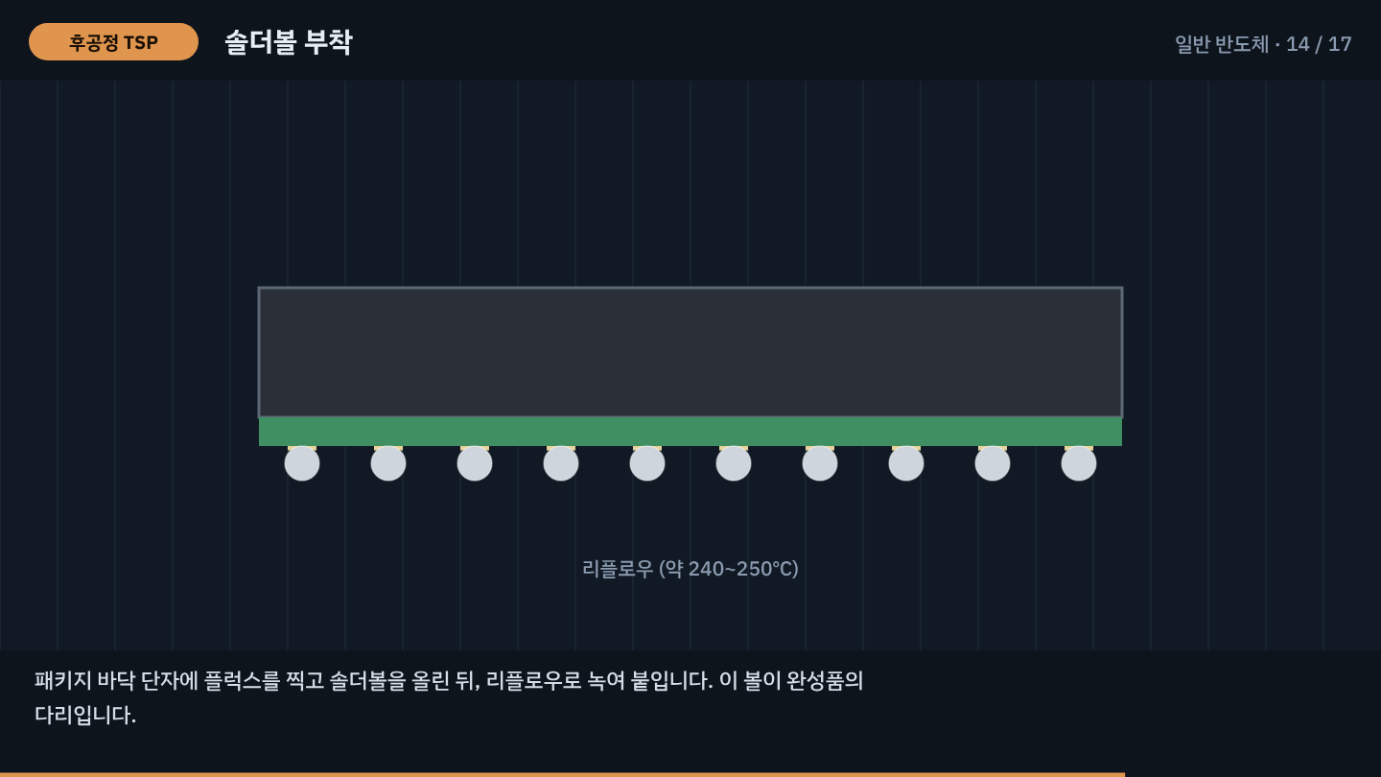
그림 4. 패키지 기판 스트립: 여러 패키지를 한 번에 조립한 뒤 싱귤레이션
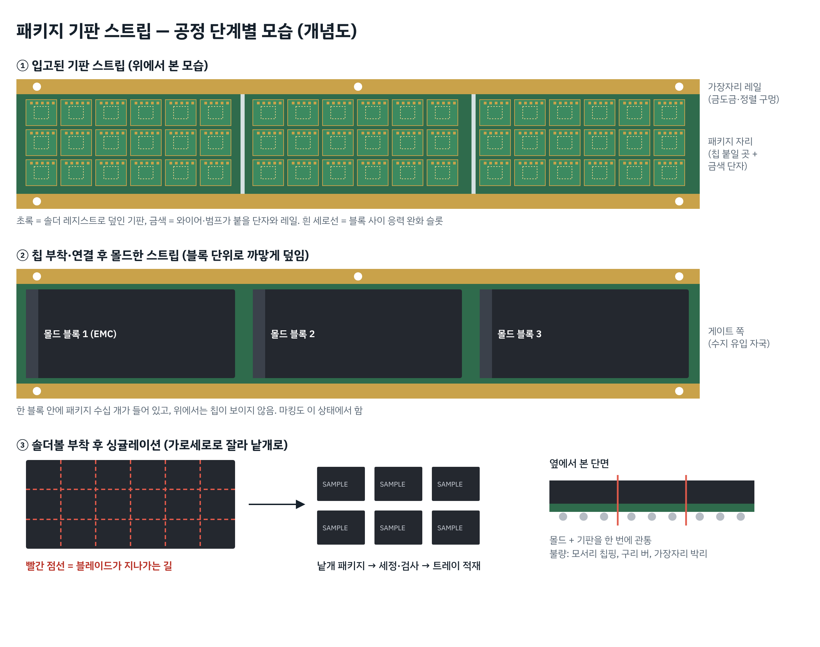

2-3. Test 공정
직무기술서는 테스트 공정을 MBT · Test · MVP로 표기합니다.
단계 | 목적 | 핵심
EDS (웨이퍼 테스트) | 웨이퍼 상태에서 양품 칩 선별·리페어 | KGD, 프로브 카드 접촉
MBT (Monitoring Burn-In Test) | 고온·고전압으로 스트레스를 걸어 초기 불량(욕조 곡선의 첫 구간)을 미리 드러냄. 번인 중 기능도 모니터링 | 가속 인자(온도·전압), 번인 보드·챔버
Test (Final Test) | 패키지 상태에서 고온·상온·저온 기능·속도 검사 → BIN 분류 | ATE(테스터) + 핸들러 + 소켓, 동시 측정 수
MVP | 고객 시스템과 유사한 실장 환경에서 제품 검증 (직무기술서 표기 기준. 내부 정의는 면접에서 역질문으로 확인해도 좋음) | 고객 요구 조건, 실장 불량
- 과검(Overkill): 양품을 불량으로 판정 → 수율 손실. 미검(Underkill): 불량을 양품으로 판정 → 고객 불량. 테스트 엔지니어는 이 둘의 균형을 관리합니다.
- 가속 인자: 온도·전압·습도를 올려 수년 치 열화를 수십 시간 안에 재현합니다(아레니우스 식). 직무기술서의 "가속화 Factor를 이용한 사전 분석"이 이것입니다.
- 곡셈 수율: HBM처럼 여러 칩을 쌓으면 칩당 99%라도 12단이면 약 88.6%, 16단이면 약 85.1%입니다. 그래서 쌓기 전 KGD 선별이 핵심입니다.
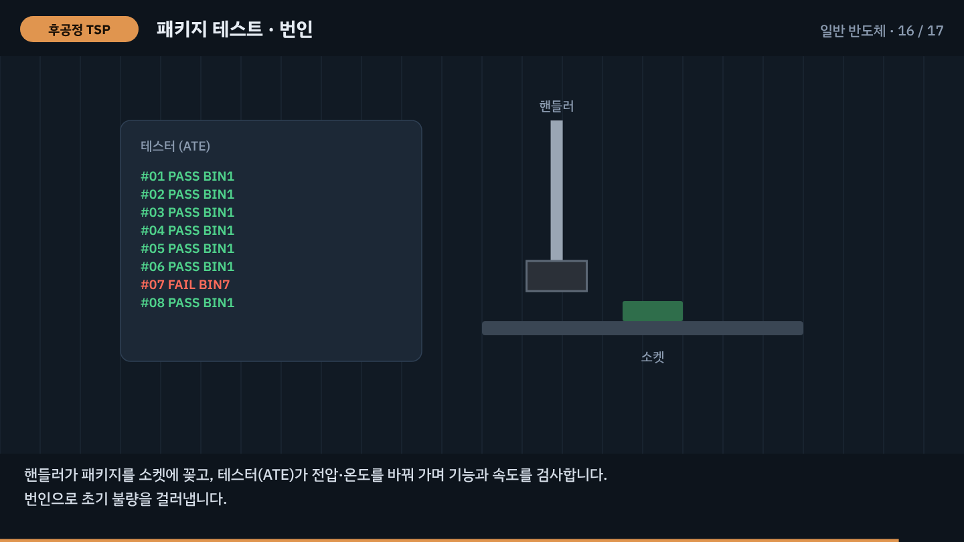

2-4. 신뢰성 시험
시험 | 조건 | 보는 불량
TC (온도 사이클) | 저온↔고온 반복 (예: −55↔125℃) | 솔더 피로 크랙, 박리
TS (열충격) | 액체 등으로 급격한 온도 변화 | 취약 계면 크랙
HAST / THB | 고온·고습(+전압) | 부식, 수분 침투
MSL / Preconditioning | 흡습 후 리플로우 | 팝콘 크랙(수분 기화)
HTS | 고온 보관 | 금속간 화합물 성장
시험 조건 수치는 JEDEC 규격의 대표 예시입니다. 영상: T9/영상/반도체공정_일반반도체.mp4, 심화_*.mp4 8편.

3부. 첨단 패키징과 후공정의 확대된 역할
후공정은 이제 "칩 포장"이 아니라 성능을 만드는 공정입니다. 미세화가 느려지고 AI가 메모리 대역폭을 요구하면서, 칩을 얼마나 가깝고 촘촘하고 시원하게 붙이느냐가 제품 경쟁력이 됐습니다.

3-1. 기존 패키지 vs 첨단 패키지
구분 | 기존 (Conventional) | 첨단 (Advanced)
대표 제품 | Mobile/Graphic DRAM, NAND, SSD | HBM, FoWLP, 2.xD
연결 | 와이어 본딩, 플립칩 범프 (수십~수백 ㎛ 간격) | TSV, 마이크로 범프, 하이브리드 본딩 (수㎛~수십 ㎛)
목적 | 보호·연결·저가 | 대역폭·저전력·이종 칩 통합
공정 | 스트립 단위 조립 | 웨이퍼 단위 공정(포토·도금·CMP) 유입
핵심 난제 | 원가, 생산성, 휘 | 정렬(㎛ 이하), 청정도, 누적 휘, 방열, 곡셈 수율

3-2. HBM 만드는 과정
- TSV 형성 (전공정 성격): 실리콘에 깊은 구멍 식각 → 절연 라이너 → 배리어·시드 → 구리 도금 → CMP·열처리
- 앞면 범프 형성 → 임시 캐리어 접합 → 뒷면 연삭으로 TSV 노출(Reveal) → 뒷면 패드 → 디본딩 → 다이싱
- CoW 적층: 베이스 다이 웨이퍼 위에 코어 다이를 8·12·16단으로 쌓기
- 몰드 → 스택 테스트 → 개별화 → 고객사가 GPU 옆에 2.5D로 통합
그림 5. TSV 형성과 12단계 공정, CoW 적층, GPU와의 통합
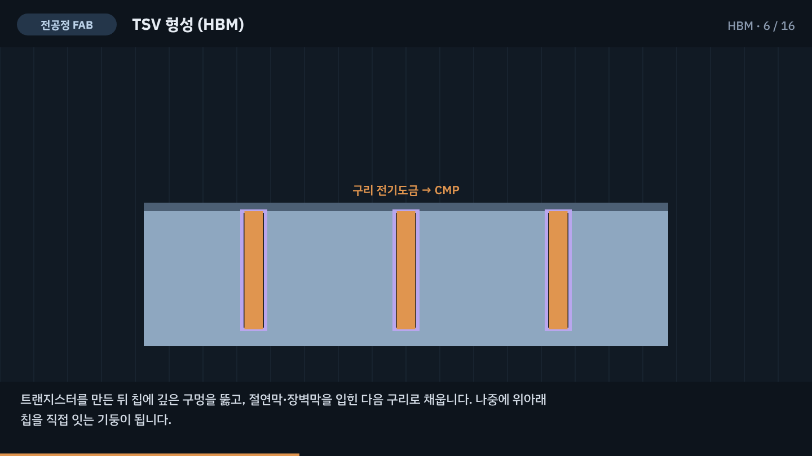
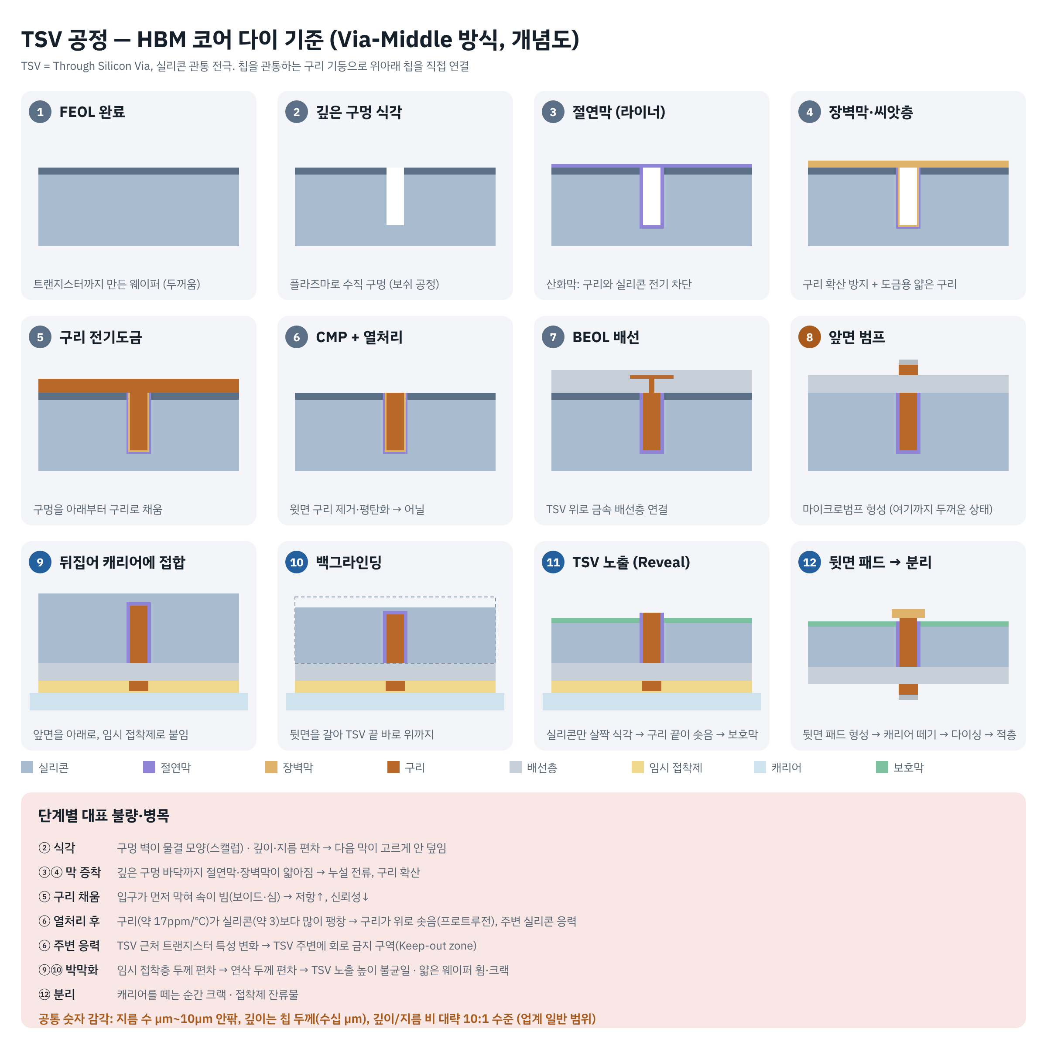
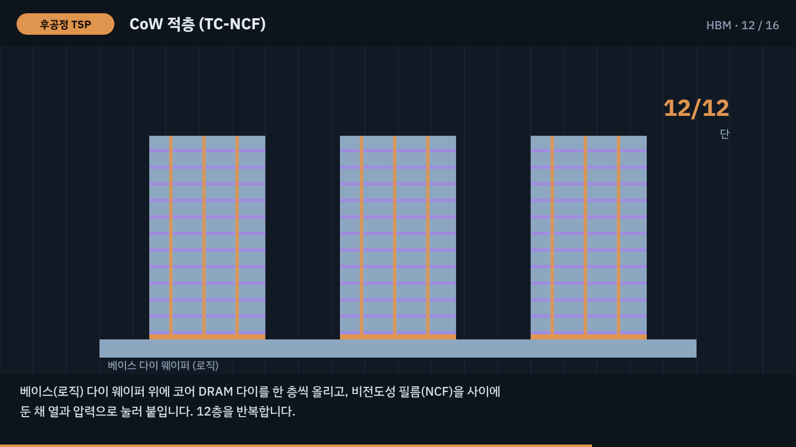
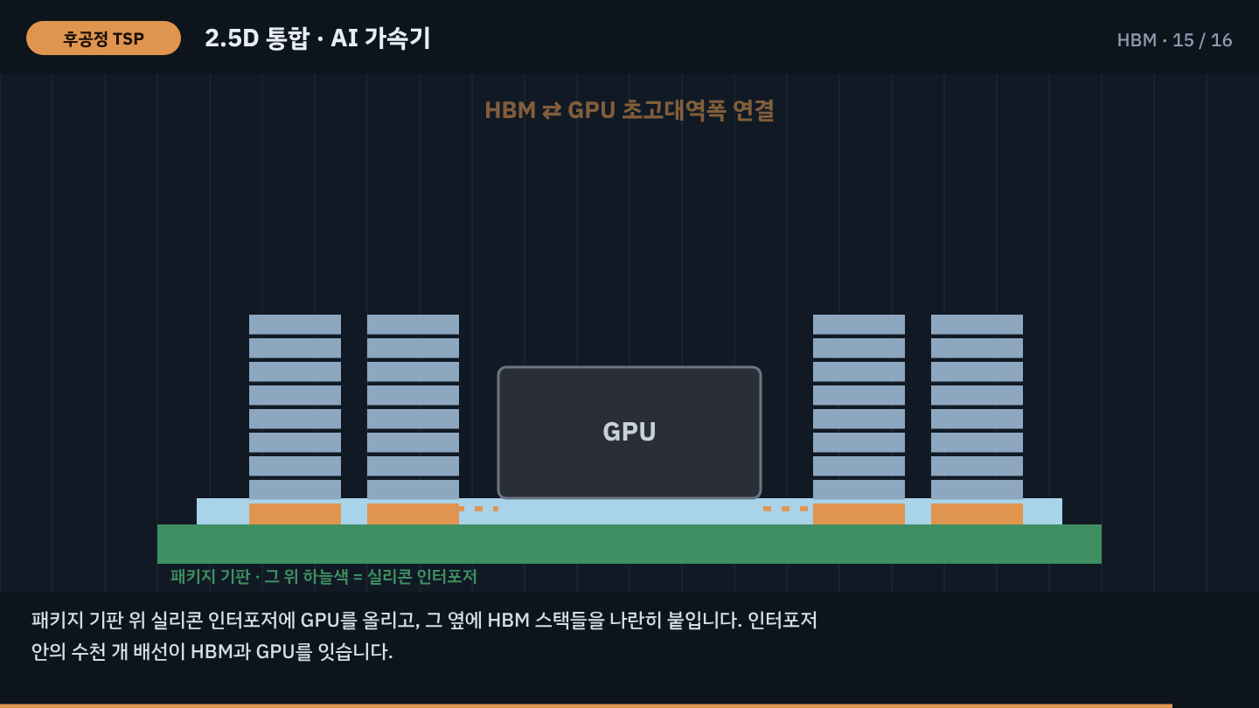
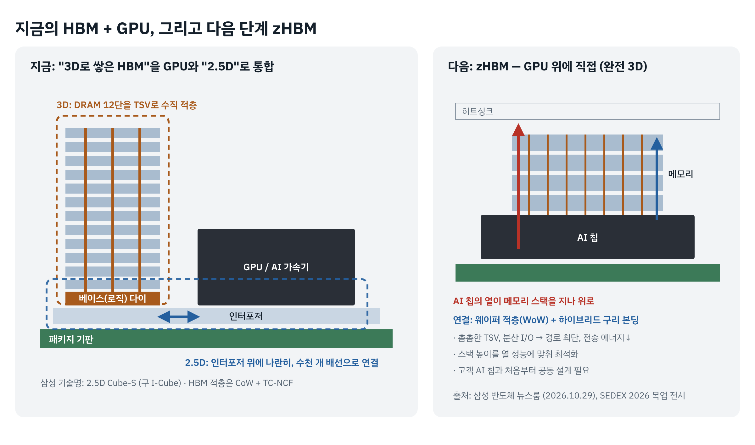

3-3. 적층 접합 방식 비교
방식 | 어떻게 | 장점 | 단점 | 누가
TC-NCF | 칩 사이에 비전도성 필름을 두고 열·압력으로 한 층씩 접합 | 휘 제어, 얼라인 안정 | 느림(UPH), 층마다 열 이력, 필름 두께 | 삼성·마이크론
MR-MUF | 범프를 리플로우로 한 번에 접합 후 액상 몰드로 틈 채움 | 생산성, 열 방출에 유리한 필러 | 좋은 틈 충전, 열에 의한 휘 | SK하이닉스
하이브리드 본딩 | 범프 없이 구리–구리, 산화막–산화막 직접 접합 | 낮은 높이, 초미세 피치, 열 특성 개선 | 입자·평탄도·정렬에 매우 민감, 장비·원가 | 차세대 공통 방향
하이브리드 본딩 순서: CMP로 구리를 수 nm 오목하게(리세스) → 플라즈마로 표면 활성화 → 상온에서 산화막끼리 접합 → 열처리 시 구리가 팽창해 서로 맞닿으며 금속 접합. 입자 하나가 주변을 텐트처럼 들어 올려 넓은 보이드를 만들기 때문에 청정도가 생명입니다.
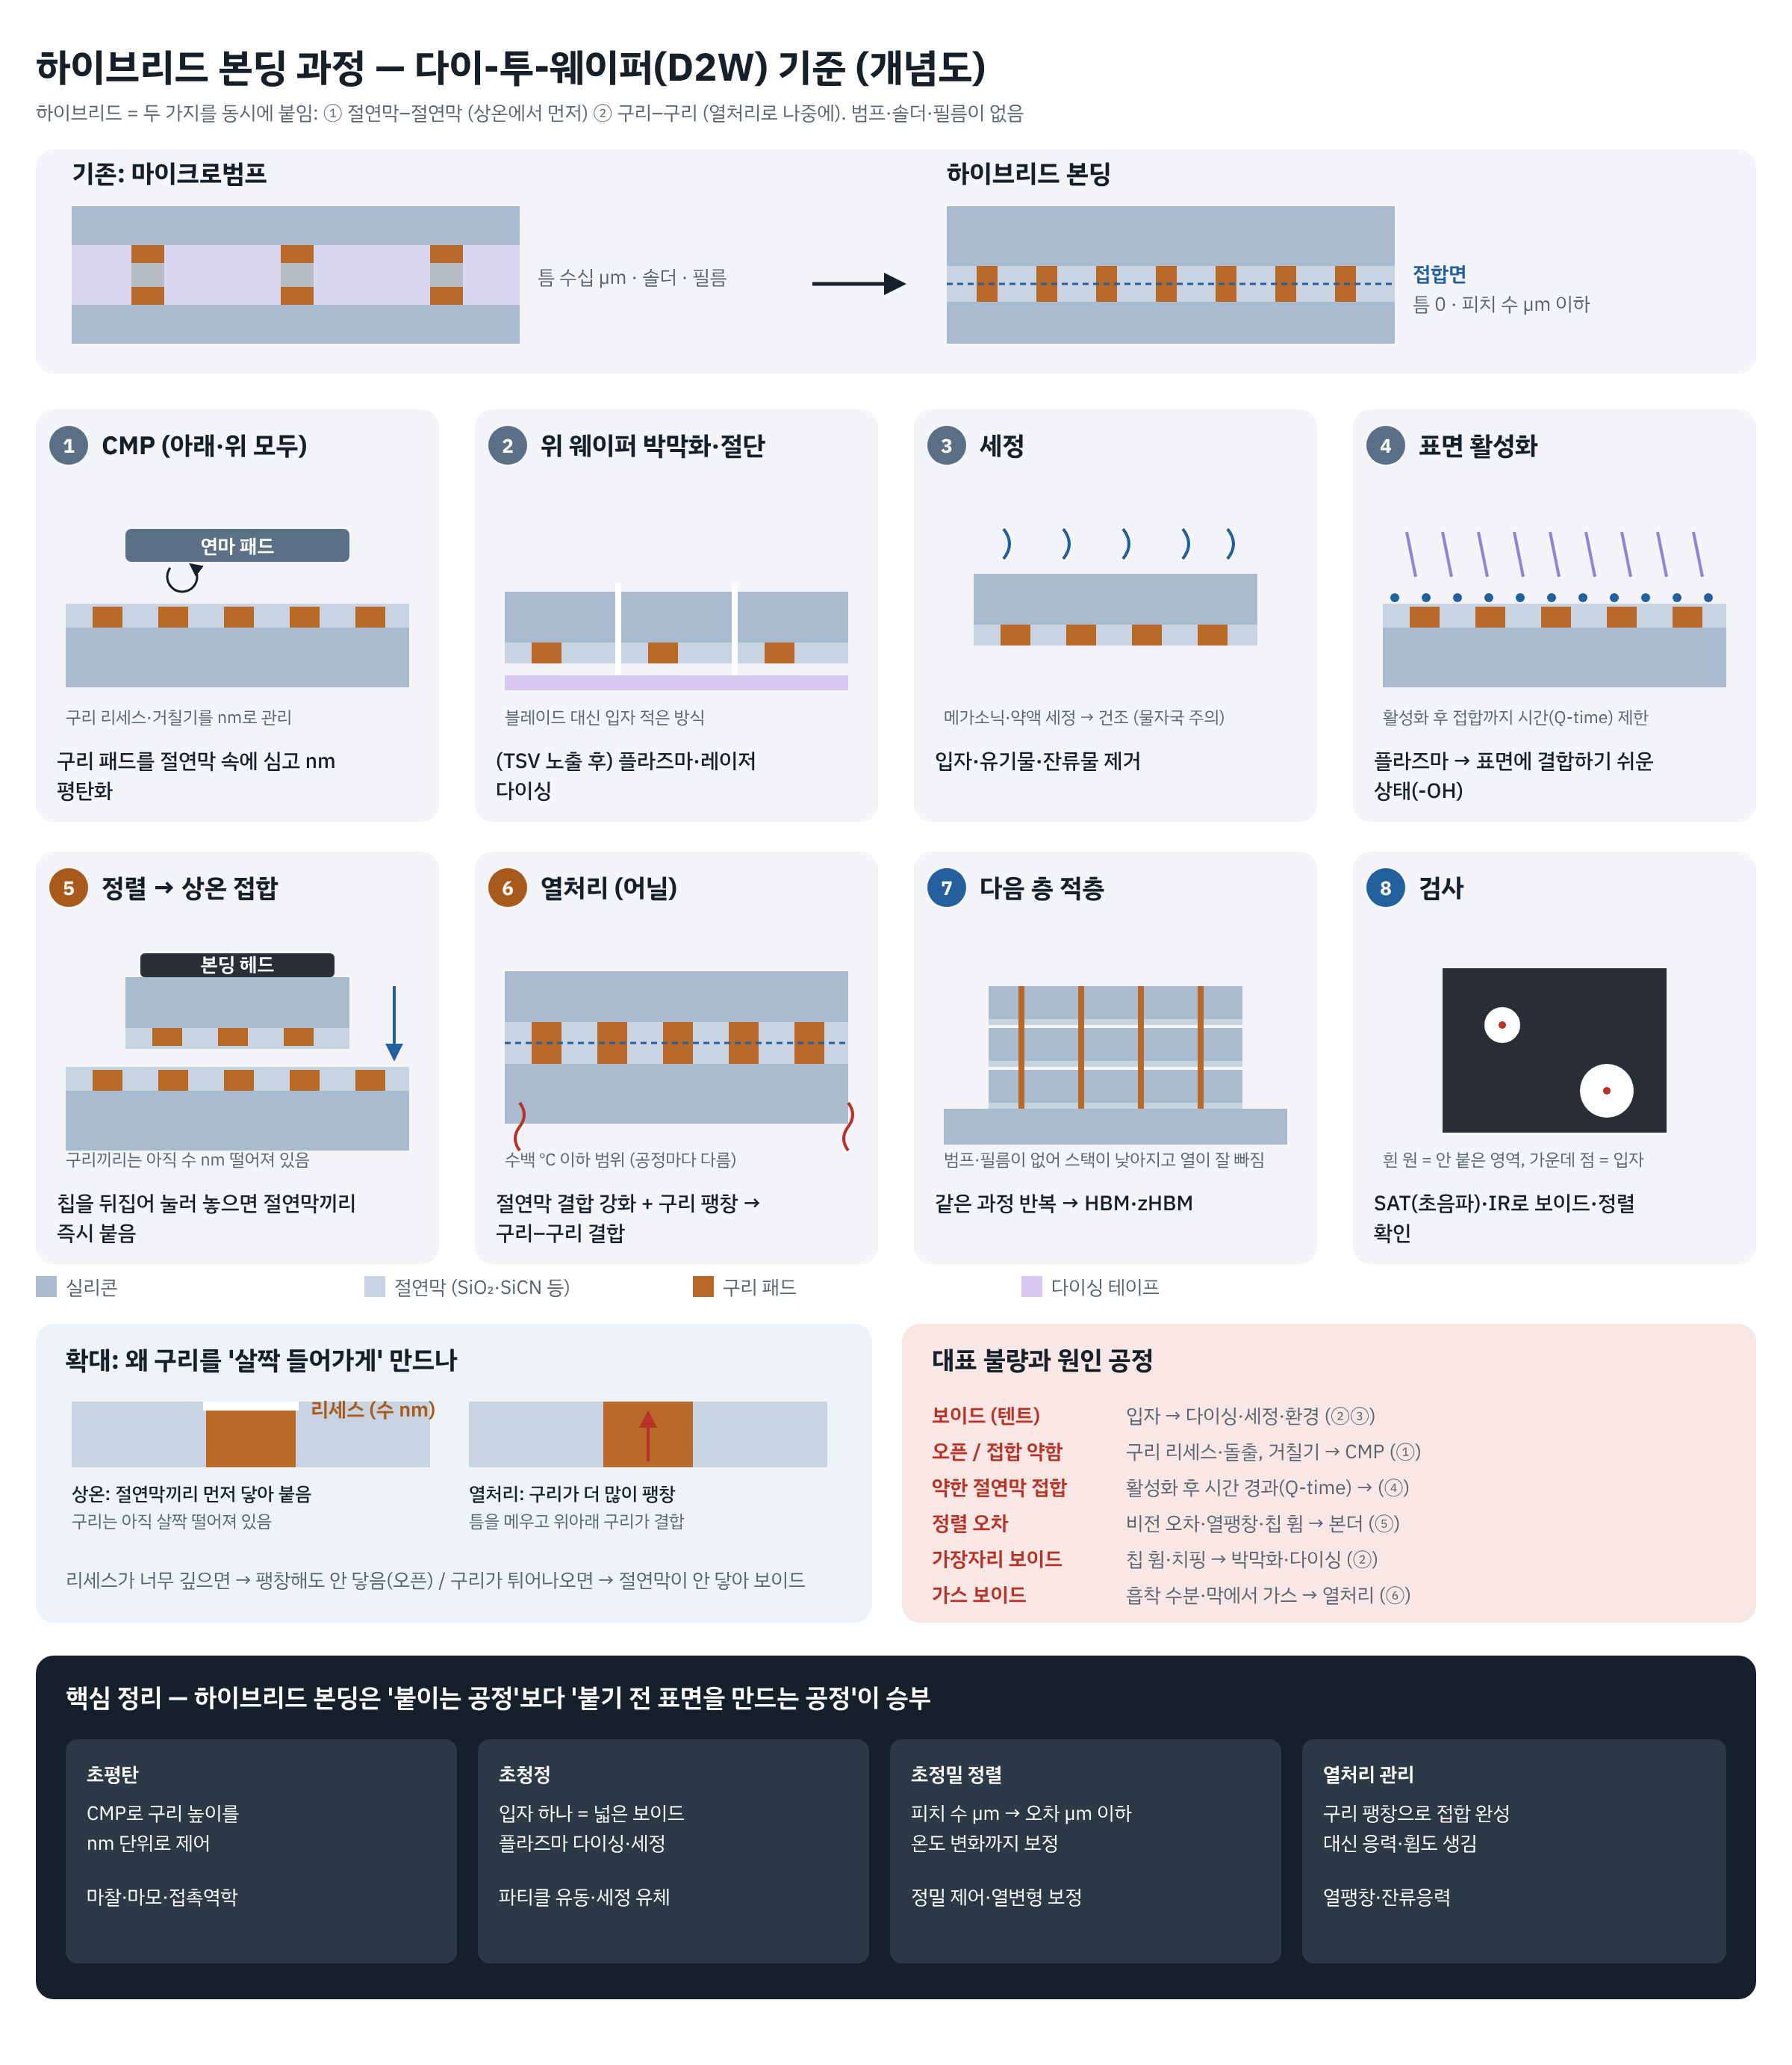

3-4. 2.5D·3D·FoWLP·유리기판·CPO
기술 | 한 줄 설명 | 예
2.5D | GPU와 HBM을 실리콘 인터포저 위에 나란히 놓고 미세 배선으로 연결 | TSMC CoWoS, 삼성 I-Cube·H-Cube
2.xD (2.3D 등) | 실리콘 대신 유기 재배선층(RDL)·브리지 등으로 인터포저 원가·크기 한계를 완화 | 삼성 2.3D, 인텔 EMIB
3D | 로직·메모리를 수직으로 쌓아 TSV·하이브리드 본딩으로 연결 | 삼성 X-Cube, TSMC SoIC, 인텔 Foveros
FoWLP / PLP | 기판 없이 칩 주변을 몰드로 넓히고 RDL로 배선. 웨이퍼→사각 패널로 확장하면 PLP | 모바일 AP, 삼성 FOPLP
유리 기판 | 유기 코어 대신 유리: 매우 평탄, CTE 조절 가능, 미세 배선 → 단, 깨짐(취성)과 TGV 가공이 과제 | 업계 개발 중 (상용화는 2027년 전후 전망)
CPO | 광 엔진을 칩 바로 옆 패키지에 넣어 전기 대신 빛으로 신호 전송 | AI 데이터센터 네트워크
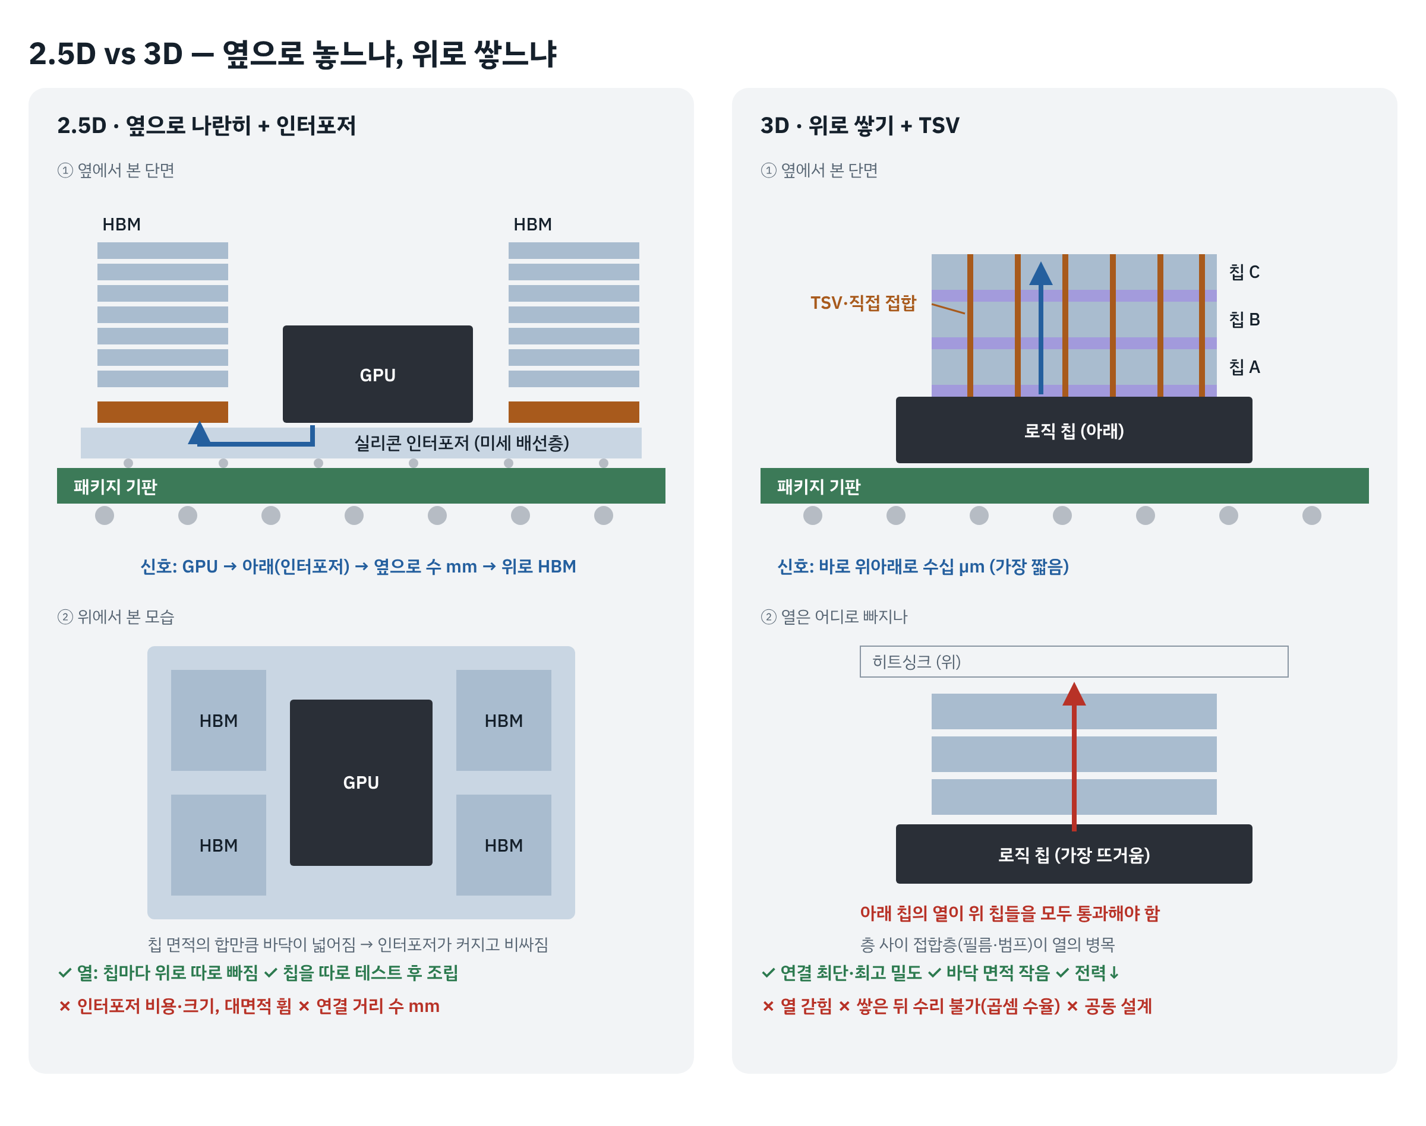
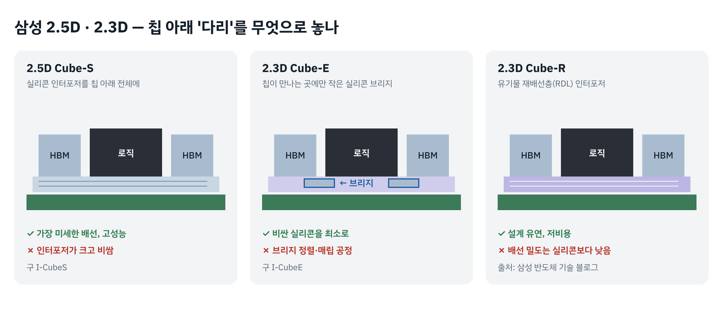

3-5. 전·후공정 경계가 무너지는 이유
- 후공정에 전공정 기술이 들어옴: TSV·RDL·하이브리드 본딩에 포토·식각·도금·CMP·플라즈마 다이싱이 필요합니다("미들 엔드"라는 용어가 생김).
- 클린룸 수준 상향: ㎛ 이하 접합에서는 미세 입자 하나가 불량이라, 후공정도 전공정급 오염 관리가 필요합니다.
- 설계·공정·패키지 동시 설계: 방열·휘·신호를 칩 설계 단계부터 함께 고려합니다. HBM4의 베이스 다이는 파운드리 로직 공정으로 만들고, 고객 맞춤(커스텀 HBM)으로 갑니다.
- 삼성의 강점: 메모리·파운드리·패키징을 한 회사에서 제공하는 유일한 종합 반도체 기업 → "원스톱 솔루션".
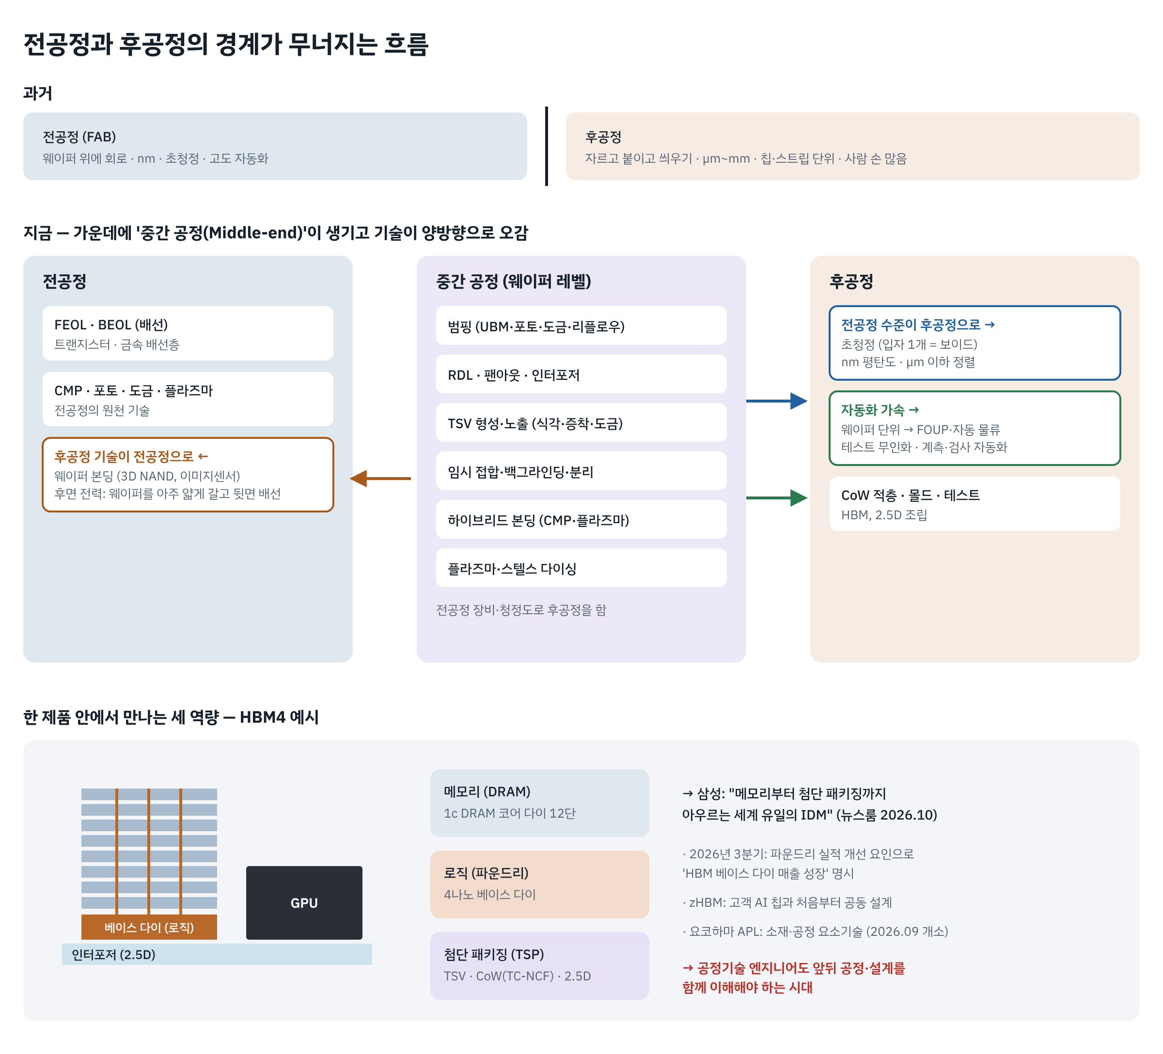

3-6. 새로 생긴 문제와 해결 방향
난제 | 왜 생기나 | 해결 방향
누적 휘·정렬 | 층이 늘고 칩이 얕아짐 | 층별 측정·보정, 저CTE 재료, 캐리어 지지, FEM 예측
방열 | 적층·고전력으로 열이 갇힘 | 열 더미 TSV, 얕은 접합층, 하이브리드 본딩, 노출 다이
곡셈 수율 | 칩 하나 불량 = 스택 전체 폐기 | KGD 강화, 적층 중 검사, 리페어 설계
생산성 | TC 본딩은 층마다 수 초~수십 초 | 멀티 헤드, 가접합 후 일괄 본딩, 자동화
청정도 | 하이브리드 본딩은 입자에 매우 민감 | 플라즈마 다이싱, 정밀 세정, 클린룸 상향
측정 | ㎛·nm 수준 불량을 양산 속도로 봐야 함 | X-ray·SAT·광학 자동 검사, AI 비전 판정
영상: T9/영상/반도체공정_HBM.mp4, 반도체공정_하이브리드본딩.mp4, 심화_CoW적층.mp4, 심화_방열.mp4.

4부. 산업 동향: 삼성·경쟁사·전망
2026년 반도체 시장은 AI 메모리 초호황입니다. 삼성은 HBM4를 업계 최초로 양산 출하하며 HBM 점유율을 빠르게 회복하고 있고, 패키징 용량이 AI 칩 공급의 병목이 됐습니다. 아래 수치는 모두 보도 기준이며, 본문 확인이 막힌 페이지는 검색 요약에 의존했습니다.

4-1. 삼성전자 현황 (2026)
항목 | 내용 | 출처
3분기 실적 (10월 29일 발표) | 매출 195.3조 원, 영업이익 107.4조 원. DS부문 매출 147.1조 원·영업이익 106.5조 원. 메모리 최대 실적으로 분기 영업이익 처음 100조 원 돌파 | 삼성 뉴스룸
HBM4 양산 | 2026년 2월 엔비디아에 업계 최초 양산 출하. 1c DRAM + 4나노 베이스 다이, 11.7Gbps(JEDEC 8Gbps 대비 약 46%↑), 최대 13Gbps, 12단 36GB | 비즈워치, 머니투데이
HBM 점유율 | Counterpoint 2026년 2분기: SK하이닉스 약 50%, 삼성 33%(1분기 21%에서 상승), 마이크론 18%. 삼성은 4분기 40% 근접 기대 | Sammy Fans
HBM4E | GTC 2026에서 실물 공개, 하반기 샘플 → 내년 상반기 양산 계획 | 매일산업뉴스, Sammy Fans
zHBM | HBM을 AI 칩 위에 직접 쌓는 구조(WoW + 하이브리드 본딩). 열 경로가 과제, 스택 높이 최적화 | 삼성 뉴스룸 (2026.10, 이전 조사)
패키징 투자 | 일본 요코하마 첨단패키징랩(APL) 2026.09 개소, 유리기판·웨이퍼 본딩 연구 | 삼성 발표 (이전 조사)
후공정 자동화 | 세메스, SEDEX 2026에서 후공정 무인화·자동 물류 설비 소개 | 보도 (이전 조사)
수치가 크다는 것보다 **"DS부문 이익의 핵심이 HBM·서버 메모리이고, HBM 성능·수율은 패키징에서 결정된다"**는 연결을 말할 수 있으면 됩니다.

4-2. 경쟁사 비교
회사 | 강점 | 패키징 핵심 | 삼성과의 차이
SK하이닉스 | HBM 선두 주자, 엔비디아 최대 공급사 | MR-MUF (생산성·방열) | 메모리 전문, 로직 베이스 다이는 TSMC 협력
마이크론 | 저전력 HBM, 미국 생산 거점 | TC-NCF | 점유율 약 18~21%
TSMC | 파운드리 1위, 고객 칩 + HBM 통합 | CoWoS(2.5D), SoIC(3D), CoPoS(패널) | 메모리가 없음. CoWoS 용량을 2026년 33% 이상 확대, 2027년까지 예약 마감 보도
인텔 | 대형 패키징 대안 | EMIB(브리지), Foveros(3D), 유리기판 연구 | CoWoS 부족을 틈타 외부 고객 패키징 수주 추진
삼성전자 | 메모리·파운드리·패키징 수직 통합 | TC-NCF → 하이브리드 본딩, I-Cube/X-Cube, FOPLP | 원스톱(한 회사에서 HBM+로직+패키징)
TSMC·인텔 패키징 수치: Tom's Hardware, AI Weekly (보도 기준).

4-3. 전망과 리스크
- 기회: AI 서버·추론 수요 지속, 커스텀 HBM(고객별 베이스 다이), HBM4E·16단, 하이브리드 본딩, 온디바이스 AI용 LPDDR·고용량 서버 SSD.
- 리스크: 메모리 사이클(공급 과잉 시 가격 하락), 고객 집중(엔비디아), 환율, 미중 규제, 패키징 용량·기판 병목, 방열 한계.
- 후공정 관점: 수요가 늘수록 "수율·생산성·품질 일관성"이 돈입니다. 같은 웨이퍼에서 양품 스택을 1%만 더 만들어도 수익이 크게 달라집니다. 그래서 공정기술 직무의 중요성이 커지고 있습니다.
면접용 한 줄: "삼성의 차별점은 메모리·로직·패키징을 모두 갖춘 통합 역량이고, 그 가치가 실제 제품으로 나오는 마지막 관문이 TSP의 수율과 생산성이라고 생각합니다."

5부. 직무 분석: TSP총괄 반도체공정기술
직무 한 줄 정의(직무기술서): "Package 조립 공정, Test 공정의 연구/개발을 통해 Package 제품 양산 과정의 불량률을 개선하고 생산성을 높이는 직무." 핵심 단어는 양산·불량률·생산성입니다. 연구가 아니라 "매일 돌아가는 라인을 더 잘, 더 많이, 더 안정적으로"가 목표입니다.

5-1. 역할 4가지와 실제 하는 일
직무기술서 역할 | 실제로 하는 일 (예) | 꼭 알아야 할 것 | 내 연결고리
① Package 양산 공정 개선·생산성 | 공정별 불량 데이터 확인 → 원인 분석 → 조건 변경(DOE) → 표준화, UPH 개선 | 2부 공정별 불량·변수, 4M, DOE, SPC | 로봇팔 46→97 (변수 분해 → 조건 조정 → 검증)
② Test Process Design | 테스트 조건·프로그램 개선, 과검/미검 관리, 테스트 시간 단축, 가속 시험 | MBT·Final Test, 번인, BIN, 가속 인자, 욕조 곡선 | 열화상: 제품 문제 vs 측정 환경 문제 구분
③ 공정 기반기술 연구 | 측정 데이터 신뢰성(MSA), 자동 계측·검사 개발, 불량 메커니즘 규명, 소재 변경으로 원가 절감, 설비 플랫폼 표준화 | Gage R&R, 비전 검사, CTE·Tg·EMC, 휘 메커니즘 | 열화상 전처리 비교(영상 분석), 기계재료·고체역학
④ 공정설비 개조·신규 설비 | 데이터 기반 자동화, 설비 핵심 유닛 진단, 계측 설비 개발, 신규 공정용 설비 | 설비 구조·정밀도·평행도, 센서, 인터락 | AGV 리프트 설계(CATIA, 정적 해석, 시제품), 실험 설비 제작

5-2. 우대사항 → 내가 가진 것
우대사항 (직무기술서) | 내 근거 | 말하는 법
Package 공정·품질 관련 경험 | 직접 경험은 없음 | "직접 경험은 없지만, 같은 사고 구조(반복 성능·원인 분석·검증)를 경험했고, 공정 지식은 이렇게 보완하고 있다" → 솔직하게
개발 Tool 역량 | CATIA V5, CAD(A+), 유한요소해석기초(A), 수치해석(A+), C/C++(A+) | 해석으로 미리 검증하는 습관
데이터 분석 | 수만 장 열화상 데이터 특성 분석, 통계학(A), 빅데이터 기초 실습 | 조건 통제 후 비교하는 습관
광학계 구조·Image 분석 | 16bit Raw 열화상 전처리(CLAHE·대비 조정·윤곽 강조), 촬영 거리·각도 플랫폼 | 가장 강하게 연결되는 포인트: 비전 검사·자동 계측의 기초
외국어 | OPIc IH | 장비·소재사 문서 읽기 수준

5-3. 전공 과목 → 직무 매핑
내 과목 (성적) | 직무에서 쓰이는 곳
기계재료 A+, 고체역학·응용고체역학 B+ | CTE 차이·잔류응력·휘, 웨이퍼 크랙, 솔더 피로
열역학·응용열역학 A+, 열전달 B+ | 리플로우 프로파일, 방열·열저항, 번인 챔버 온도
유체역학·응용유체 B+, 유체기계 A+ | EMC 유동·보이드, 언더필 모세관 충전, 다이싱 냉각수
동역학 A-, 진동공학 B+, 진동학 A+ | 본더·핸들러·픽업 진동, 블레이드 진동
계측공학 A, 기계공학실험 A+ | 측정 신뢰성, 센서, 오차 분석
시스템제어 B+, 메카트로닉스 A, 협동로봇제어 A+ | 설비 자동화, 피드백 보정, 인터락
유한요소해석기초 A, 수치해석 A+, CAD A+ | 휘 해석, 설비 구조 설계
기계공작법 A+ | 연삭·절단(백그라인딩·다이싱)의 가공 원리
통계학 A, 인공지능의 이해 A+ | SPC, DOE, 비전 AI 판정

5-4. 꼭 알아야 할 것 TOP 10
- 후공정 전체 순서와 각 공정의 목적 (말로 1분 안에)
- 휘(Warpage)의 원인(CTE 차이, Tg, 경화 수축)과 대책(재료·구조·조건·예측)
- HBM 구조와 적층 방식(TC-NCF / MR-MUF / 하이브리드), 곡셈 수율과 KGD
- 다이싱 4가지 방식과 칩핑·칩 플라잉
- 몰드 불량(보이드·스위핑)과 컴프레션 몰딩
- 테스트: 번인의 이유(욕조 곡선), 과검/미검, 가속 인자
- 수율 분석 절차: 현상 정의 → 4M 층별 → 비파괴·파괴 분석 → DOE → 개선 → SPC 재발 방지
- 측정을 먼저 의심하는 습관 (Gage R&R, 소켓 접촉)
- UPH·OEE·수율이 원가에 주는 영향
- 최신 동향: HBM4/4E, 하이브리드 본딩, 유리기판, 패널 레벨, 자동화·무인화

5-5. 직무에서 중요한 태도
- 데이터로 말하기: "느낌상"이 아니라 로트·설비·시점별 데이터.
- 양산 감각: 좋은 해결책도 UPH·원가·안전을 해치면 쓸 수 없음 (가이드의 "현실성").
- 협업: 설비·제조·품질·개발·소재사와 계속 일함. 3교대 라인을 이해하는 현장 중심 자세.
- 원칙 준수: 표준·안전 규칙을 지키는 것이 품질의 기본. 임원면접 질문의 "기본과 원칙"과도 이어집니다.

6부. 면접 정리: 구조·유형·접근법
PT는 "상황 제시 → 원인 분석 → 해결책" 형식이 가장 흔하고, 기출은 공개되지 않아 전공 원리로 대비하는 것이 정답이라는 것이 후기들의 공통점입니다. 아래 후기 내용은 커뮤니티 글 기준이라 검증되지 않았습니다.

6-1. 면접 구조 (삼성 응시자 가이드)
단계 | 형식 | 평가 포인트
직무 문제풀이 | 직무 관련 문제를 정해진 시간 동안 풀이 | 문제의 가장 중요한 요소를 잡았나 / 논리·체계 / 현실성
직무 심층 인터뷰 | 풀이 내용 10분 내외 발표 → 가벼운 문답 → 풀이 질문 + 직무역량 질문 | 왜 이 직무, 직무 지식, 직무 경험
임원 사전 설문 | PC로 435문항, 최대 40분 | 평소 가치관대로 일관되게
임원 심층 인터뷰 | 면접관 3명, 약 30분, STAR 구조화 면접 | 열정 / 협업 / 기본과 원칙(윤리)
가이드가 강조한 3가지: 간결하게, 근거는 Why·How로, 과장·거짓 금지(꼬리질문으로 확인함).

6-2. PT 문제 유형 (후기·예상)
유형 | 예상 주제 (예시) | 핵심 지식
수율 하락 원인 분석 | "특정 라인에서 모서리 솔더 오픈이 급증했다" | 휘, 리플로우, 4M
공정 불량 해결 | 몰드 보이드, 다이싱 칩핑, CoW 미접합, 와이어 스위핑 | 2부 표, 심화 영상
생산성 개선 | "TC 본딩 UPH를 20% 올려라" | 병목 공정, 병렬화, 품질 트레이드오프
테스트·측정 | "특정 테스터에서만 불량이 늘었다", 과검/미검 | 측정 의심, 소켓, Gage R&R
기계 역학 계산 | 열팽창 차이에 의한 휘·응력, 열저항 계산 | ΔL = α·L·ΔT, R = t / (k·A)
자동화·AI | "AI 기반 예지보전 설계"(2025 상반기 기출이라는 후기, 미확인), 비전 검사 자동화 | 센서·데이터·임계값·인터락
신기술 적용 | "하이브리드 본딩 양산화 난제와 대책" | 3부 3-6 표

6-3. PT 풀이 틀 (어떤 문제든 이 순서)
- 문제 정의 (1분): "무엇이, 언제부터, 어디서, 얼마나" → 숫자로 다시 써보기. 문제에서 가장 중요한 조건에 밑줄.
- 원인 후보 (4M+1): 설비·자재·방법·사람 + 측정. 원리(물리·역학)로 연결.
- 확인 방법: 층별 비교 → 교차 실험 → 비파괴(X-ray·SAT) → 파괴(단면·SEM).
- 해결책 (단기/중기/장기): 단기=격리·조건 복구, 중기=DOE로 최적 조건·재료 변경, 장기=구조 변경·자동 감시.
- 현실성 검토: 부작용(UPH·원가·다른 불량), 리스크, 검증 기준.
- 재발 방지: SPC 관리 항목·관리 한계·인터락·표준 문서.
예시 풀이 (가상 문제): "모바일 DRAM 패키지의 SMT 후 모서리 볼 오픈이 0.2%에서 1.5%로 증가" → ① 언제부터·어느 로트/설비/EMC 로트인지 확인 → ② 모서리 = 휘 의심: 고온 휘 측정(섬도 모아레) → ③ EMC 로트 변경·경화 조건·기판 두께 편차·흡습 비교 → ④ 단기 로트 격리, 중기 경화·리플로우 DOE, 장기 저CTE EMC·FEM 사전 검증 → ⑤ 고온 휘를 입고 관리 항목으로 추가.
연습: PT 연습장, T9/TSP_PT_연습문제집.docx.

6-4. 직무 질문 예상 (자주 나오는 유형)
- 후공정 순서를 설명해 보세요. 가장 중요하다고 생각하는 공정은?
- 휘가 왜 생기고 어떻게 줄이나요? / CTE와 Tg는?
- HBM은 일반 DRAM과 무엇이 다르고, 왜 패키징이 어렵나요?
- TC-NCF와 MR-MUF 차이는? 하이브리드 본딩의 난제는?
- 번인 테스트는 왜 하나요? 과검과 미검 중 무엇이 더 위험한가요?
- 수율이 떨어졌을 때 무엇부터 하겠습니까?
- 8대 공정 중 관심 공정과 이유 / 증착(CVD·PVD) 설명 (후기 기출)
- 기계공학과가 반도체 후공정에서 할 수 있는 일은?
- 자소서 경험 꼬리질문 (7부)

6-5. 임원 질문 예상
가이드 키워드 | 예상 질문 | 내 소재
열정 | 스스로 문제의식을 느껴 해결한 경험? 목표를 위해 전념한 경험? | 열화상 탐지율 개선, 로봇팔
협업 | 팀 내 갈등 해결 경험? 리더/팔로워 역할? | 로봇 동아리 조장(검출 방식 논의), 군 위병조장, 협력사 요구 대응
기본·원칙 | 비윤리적 부탁을 받은 경험? 가치 충돌 시 선택? | 위병소 근무(절차 준수), 연구 데이터 정직성
자기성찰 | 가장 큰 실패? 삶에 영향을 준 사람? | 수능·재도전 경험, 군 동기, 소설 인물("참오와 나아감")
회사 이해 | 삼성은 어떤 회사? 왜 삼성? 왜 온양·천안? | 4부 동향, 원스톱 강점
시사 | AI가 일자리를 대체하면? (내 에세이 주제) | AI 활용 + 현장 문제 정의 전문성

6-6. 답변 원칙
- 결론 먼저, 1분 이내. 질문을 받으면 숨 한 번 고르고 STAR 구조를 떠올립니다.
- 모르는 것은 "현재 알고 있는 범위는 여기까지이고, 이렇게 확인하겠다"로 답합니다.
- 숫자는 정확한 것만: 46→97회(100회 중), 약 20% 축소, 200kg 목표, 약 40→70%.
참고 후기: 코멘토 TSP 공정기술 Q&A, 코멘토 DS 공정기술 PT, 이커리어 2026 DS 면접 전략, 링커리어 PT Q&A, 잡플래닛 2026 설비기술 후기.

7부. 내 답변: 자소서 원문과 STAR
임원면접은 지원서에서 질문이 나옵니다. 자소서의 모든 문장을 "왜? 어떻게? 숫자는?"으로 파고들면 답할 수 있어야 합니다. 아래 STAR의 빈칸(□)은 본인만 아는 사실이니 직접 채워 두세요.

7-1. 지원 정보 요약
항목 | 내용
지원 | DS - TSP총괄 반도체공정기술 (온양/천안), 2지망 AX/PI센터, 3지망 메모리 평가및분석
학력 | 경북대 기계공학 (2020.03~2026.02), 평점 4.13/4.5
연구·활동 | 필드로봇연구실 학부연구생 (2024.08~2025.12), 로봇 동아리 ROBO (2024.03~2025.12)
병역 | 육군 병장 만기제대 (2021.07~2023.01), 육군학생군사학교 위병소 초병·위병조장
어학 | OPIc IH (2025.03)
취미·존경인물 | 독서·대인관계 / 부처 ("과거의 통찰이 현재에도 유효")

7-2. 자기소개서 원문
① 삼성전자를 지원한 이유와 입사 후 회사에서 이루고 싶은 꿈 — [공정과 설비의 개선을 안정적인 양산으로]
로봇과 실험 설비를 설계/제작하며, 장비가 한 번 성공적으로 작동하는 것과 같은 성능을 반복해서 내는 것은 다르다는 점을 배웠습니다. 구조와 동작 조건을 조정해 반복 성능을 높이는 과정에 흥미를 느꼈고, 이를 공정의 품질과 생산성 향상으로 연결하고자 TSP총괄 반도체 공정기술 직무에 지원했습니다.
로봇팔 물병 던지기 과제에서 시행 횟수가 늘수록 성공률이 낮아졌습니다. 촬영 영상을 분석해 초기 배치의 오차와 누적 진동을 원인으로 파악했습니다. 초기 위치 보정 가이드와 휴지 시간을 적용하고 관절의 속도/각도를 조정해 성공 횟수를 100회 중 46회에서 97회로 높였습니다. 이를 통해 다양한 변수를 살펴야 오차 원인을 정확히 파악하고 수정 방향을 특정할 수 있음을 배웠습니다.
삼성전자 TSP총괄은 DRAM/NAND부터 HBM 등 다양한 정밀/첨단 제품의 공정 개선과 설비 개발을 수행합니다. 제품별 요구에 맞춰 공정 조건과 설비의 문제를 해결하고 개선하는 환경에서 제 개선/검증 역량을 확장하고 싶습니다.
입사 후 패키지 조립/계측·테스트의 원리와 주요 불량과 그 사례들, 설비 특성을 익히겠습니다. 이후 공정과 설비 데이터를 함께 분석하고, 개선이 품질과 처리 시간에 미치는 영향을 검증하겠습니다. 장기적으로는 문제의 원인을 예방하고 안정적인 양산 조건을 확보하는 엔지니어로 성장하겠습니다.
② 성장과정 — [다양한 관점으로 자신을 돌아보다]
우수한 성적으로 좋은 고등학교를 다니면서 삶이 예상대로 이루어질 거라고 생각했지만, 기대와 다른 수능 성적을 받게 되었습니다. 재도전마저도 썩 좋은 성과를 내지 못한 채 대학에 진학했고, 1년가량 무의미하게 학교생활을 하다 입대를 하게 되었습니다.
적응하고 인내하는 것엔 자신이 있었기에, 별생각 없이 즐기며 군 생활을 하였고, 그때 같은 분대의 동기에게서 제 인생의 가장 큰 지침을 얻을 수 있었습니다. 쾌활한 성격과 인내심, 그리고 적당한 유도리를 갖추었으며, 동생들을 돌보며 배운 듯 타인에게 대가를 바라지 않고 선의를 베푸는 인간이었습니다. 그럼에도 업무 수행은 철저했고, 선후임을 가리지 않고 모두에게 신뢰를 받는 동기였기에 1년 6개월간 여러 순간을 함께하며 그 마음가짐과 대처 방식 등 다양한 것을 배울 수 있었습니다. 그로 인해 기존에 가지고 있던 편견 몇 가지를 벗어 던지고 타인을 좀 더 객관적이고 긍정적으로 바라보는 시각을 가지게 되었습니다.
또한 전역 후 각종 독서 활동을 통해 많은 의견을 접하고 깨달음을 얻었으며, 유명하지 않은 한 소설의 인물을 통해 또 다른 큰 지침을 얻기도 하였습니다. 남의 것을 빼앗는 일이 당연하게 여겨지고 만연한 세계에서 '삶은 참오와 나아감'이라 외치며 항상 자신을 돌아보고 자신의 힘만으로 자신을 발전시켜 높은 자리에 도달한 인물, 그리고 그 의지를 이어받은 많은 인물들이 살아가는 방식을 보며 감명을 받았습니다. 항상 자신을 되돌아보고 타인에게 자신이 미칠 영향을 파악하며, 잘한 행동이든 잘못한 행동이든 분석하고 복기하는 태도를 가지게 되었습니다.
위의 지침들을 통해 항상 다양한 관점에서 상황이나 타인을 바라보고, 이를 바탕으로 문제를 해결하거나 행동을 결정하는 태도를 가지게 되었습니다. 이후 학부연구생으로 장기간 활동하고 각종 동아리 활동을 수행하며, 항상 업무적으로도 최대한 다양한 변수를 고려해 문제를 해결하고 다음 행동을 결정해 왔습니다. 이러한 생각과 행동이 남에게 긍정적으로 받아들여졌을지는 확신할 수 없지만, 이러한 경험은 무언가를 결정하거나 진행할 때 항상 긍정적인 자세로 확신을 가지고 결정하는 태도를 형성하는 계기가 되었다고 생각합니다.
이러한 태도를 바탕으로 업무 상황이나 협업 상황에서 항상 다양한 변수와 관점, 타인의 입장을 고려하겠습니다. 문제 상황에서 작은 변수도 큰 영향을 만들 수 있다는 점을 고려해 작은 것도 허투루 넘기지 않을 것이며, 이를 기반으로 충분히 심사숙고하여 결정을 내리겠습니다. 또한 협업 상황에서도 제 행동이 미칠 영향과 타인에게 어떻게 보일지에 대해 항상 염두에 두며 업무를 진행하겠습니다.
③ 사회 이슈 — [빠른 기술 발전속에서 위치를 확보하다]
중요한 사회 이슈는 AI의 빠른 발전과 그에 따른 인간의 역할 변화입니다. 2년 전만 해도 AI는 보조 도구로서의 한계가 명확했습니다. 그러나 최근에는 도구를 직접 사용하고, 코드를 작성/창작하며, 원인을 분석하고 개선안을 제시하는 모습을 경험하고 있습니다. 숙련을 쌓는 데 오랜 시간이 필요했던 업무까지 수행하는 것을 보며, 기존 역량만으로 사회에서 자신의 자리를 확보하기는 어려워질 것이라고 생각했습니다.
이러한 상황에서 필요한 것은 AI가 할 수 있는 일과 아직 수행하지 못하는 일을 정확히 구분하고, 그 틈에서 역량을 계속 발전시키는 태도입니다. 다만 현재의 한계를 영구적인 것으로 여겨서는 안 됩니다. 오늘 사람만이 하던 일이 내일은 자동화될 수 있기 때문입니다. 따라서 기술 동향을 살피는 동시에 직접 사용하고 검증하며, 업무 방식과 학습 방향을 빠르게 갱신해야 합니다.
저 역시 열화상 객체 인식 연구에서 이러한 변화를 체감했습니다. 처음에는 학습 보조 및 반복 작업 용도로 사용했지만, 이후에는 촬영 애플리케이션 제작과 몇만장의 이미지 확인 및 자체 데이터 특성 분석해도 활용했습니다. 활용 범위가 넓어질수록 제 역할도 무엇을 개선할지 특정하고, AI의 허점을 확인하며, 협력사의 요구에 타당한지를 판단하는 쪽으로 변했습니다. 이러한 역할 수행에는, 기계/센서에 대한 이해와 목표의 정확한 숙지가 함께 필요했습니다.
앞으로의 경쟁력은 AI를 효율적으로 사용하는 역량과 현장의 문제를 정확히 정의하는 전문성을 함께 갖추는 데 있다고 생각합니다. 기술 발전이 일부 업무를 대체할 가능성을 가볍게 보지 않으며, 그 변화 속에서 자신이 더 큰 가치를 만들 수 있는 역할을 찾아야 합니다.
저는 새로운 기능과 사례를 꾸준히 살피고 연구에 적용하며 가능성과 한계를 확인하고 있습니다. 이러한 경험과 역량을 발전시켜, AI가 제시한 대안을 현장 조건에 맞게 검증하고 실제 개선으로 연결하는 엔지니어가 되겠습니다.
④ 직무 전문지식·경험 — [구조 설계와 영상 분석을 연결한 개선 역량]
기계공학을 전공하며 로봇/실험 설비의 구조를 설계하고, 데이터를 분석해 성능을 개선했습니다. 설비의 물리적 조건과 측정 결과를 함께 살피는 역량을 TSP총괄의 공정설비 개선과 자동 검사/계측 업무에 적극적으로 활용하고자 합니다.
조선소 용접로봇 이송용 AGV 리프트 설계에서는 좁은 공간을 통과하면서 목표 높이와 장비 적재 공간을 확보해야 했습니다. 단순히 액추에이터의 스트로크를 늘리는 초기안은 크기와 내부 배치에 문제를 발생시켰습니다. 저는 액추에이터 아래에 적재 공간을 배치하는 복층 구조로 기본 높이를 확보해 필요한 구동 거리를 줄이며 액추에이터의 크기 축소 및 적재 공간 확보를 달성했습니다. CATIA V5로 간섭, 체결, 조립성과 정비성을 검토했고, 초기안 대비 전체 구조를 약 20% 축소했습니다. 또한 200kg 탑재를 목표로 정적 하중 해석을 수행하고 프로토타입 제작을 경험했습니다. 이 과정에서 한 방법에 매몰되지 않고 유연하게 대안을 검토하고 선택하는 설계 역량을 쌓았습니다.
열화상 객체 인식 연구에서는 강한 열원 때문에 소화기의 대비가 흐려지는 문제를 분석했습니다. 촬영 거리와 각도를 조절할 수 있는 플랫폼을 제작하고, 16bit Raw 데이터를 바탕으로 대비 범위 조정/CLAHE/윤곽 강조 등 전처리 조합을 동일한 조건에서 비교해 탐지율을 약 40%에서 70%로 높였습니다. 이를 통해 측정 환경을 통제하고 입력 데이터의 특성을 파악해 효율적인 개선안을 도출하는 역량을 길렀습니다.
두 경험의 공통점은 결과의 이상을 발견한 뒤 다양한 변수를 파악하여 원인을 찾고, 변경안을 검증했다는 것입니다. 패키지 공정에서도 설비 구성과 작동 조건을 정확히 이해하고, 검사 결과의 변화가 제품과 측정 환경 중 어디에서 비롯되는지 원인을 정확히 파악하는 역량이 필요하다고 생각합니다. 반도체 공정별 지식을 보완하며, 구조 설계 경험은 설비 개선에, 영상 분석 경험은 검사 신뢰성 향상에 연결하겠습니다.

7-3. 경험별 STAR와 예상 꼬리질문
A. 로봇팔 물병 던지기 (46 → 97회/100회)
S | T | A | R
로봇 동아리 과제, 시행 횟수가 늘수록 성공률 저하 | 반복해도 같은 성능이 나오게 | 촬영 영상 분석 → 원인 2개(초기 배치 오차, 누적 진동) → 위치 보정 가이드 + 휴지 시간 + 관절 속도·각도 조정 | 100회 중 46회 → 97회. "변수를 나눠 봐야 원인이 특정된다"
예상 꼬리질문
- 왜 횟수가 늘수록 떨어졌다고 판단했나? 영상에서 무엇을 봤나? (□ 어떤 지표·프레임)
- 두 원인 중 어느 것이 더 컸나? 하나씩 바꿔 확인했나? (□ 변경 순서)
- 휴지 시간은 왜 효과가 있나? → 잔류 진동 감쇠(동역학·진동)
- 남은 3회 실패 원인은? (□)
- 양산 설비에서는 휴지 시간이 UPH를 떨어뜨리는데? → "양산이라면 진동 자체를 줄이는 감쇠·가감속 프로파일 최적화를 우선하고, 대기는 최소화하겠다" (현실성)
- 팀원과 의견 차이는? (□)
B. AGV 리프트 설계 (구조 약 20% 축소, 200kg 목표)
S | T | A | R
조선소 용접로봇 이송용, 좁은 통로 | 목표 높이 + 적재 공간 확보 | 스트로크 증가 초기안의 한계 파악 → 복층 구조 대안 → CATIA 간섭·체결·조립·정비성 검토 → 정적 하중 해석 → 시제품 | 구조 약 20% 축소, 적재 공간 확보
예상 꼬리질문
- 20%는 무엇 기준인가(부피·높이·무게)? (□ 정확히)
- 정적 해석 조건·안전율은? 동적 하중은 고려했나? (□)
- 시제품에서 해석과 다른 점이 있었나? (□)
- 반도체 설비에 어떻게 쓸 수 있나? → "설비 개조 시 간섭·정비성·구조 강성을 먼저 검토하는 습관, 본더·핸들러 헤드의 평행도·강성 문제를 보는 눈"
C. 열화상 객체 인식 (탐지율 약 40 → 70%)
S | T | A | R
강한 열원 때문에 소화기 대비가 흐려짐 | 탐지율 개선 | 촬영 거리·각도 조절 플랫폼 제작(환경 통제) → 16bit Raw 기반 전처리 조합(대비 범위·CLAHE·윤곽)을 동일 조건에서 비교 | 약 40% → 70%
예상 꼬리질문
- 8bit가 아닌 16bit Raw를 쓴 이유? → 온도 분해능을 잃지 않기 위해(대비 조정 여지)
- CLAHE가 무엇인가? → 구역별 히스토그램 평활화 + 대비 제한으로 노이즈 증폭 억제
- 탐지율 정의·데이터 수·오탐은? (□)
- 왜 70%에서 멈추나? 더 올리려면? (□ + 데이터 확장·모델 개선·환경 통제)
- 반도체 검사와 연결은? → "검사 결과가 제품 때문인지 측정 환경 때문인지 구분하는 것, 조명·각도·전처리가 비전 검사 과검/미검을 좌우한다는 것"
- AI를 어떻게 활용했고, AI의 허점은 무엇이었나? (에세이 ③ 연결, □)
D. 기타 자소서 꼬리질문
- 수능·재도전 실패에서 무엇을 배웠나? "무의미한 1년"은 왜? → 솔직하게 인정 + 군·독서를 통한 전환 + 이후 4.13 학점·연구실 활동으로 증명
- "참오와 나아감"을 실제로 실천한 사례는? → 로봇팔 실패 복기, 연구 실험 복기 (□)
- "타인에게 긍정적으로 받아들여졌는지 확신 못 한다"는 왜? → 피드백을 구하는 습관으로 답하기
- 동기의 어떤 모습을 실제로 따라 했나? (□)
- 존경인물 부처 → 종교 얼기보다 "관찰과 원인 탐구" 태도로 연결
- 위병조장 "실수 없이" → 절차·체크리스트를 어떻게 지켰나 (원칙 준수 질문 소재)
- 1지망 TSP, 2·3지망 AX/PI·평가분석인 이유? → "데이터·검사·설비라는 공통 축, 그중 현장 공정에서 직접 개선하는 TSP가 1순위"
- 울산 출신인데 온양·천안 근무 괜찮나? → 명확히 괜찮다고

7-4. 1분 자기소개 (초안)
안녕하십니까, 설비가 한 번이 아니라 매번 같은 성능을 내게 만드는 엔지니어가 되고 싶은 손예찬입니다. 기계공학을 전공하며 필드로봇연구실에서 1년 6개월간 설비를 설계하고 데이터를 분석했습니다. 로봇팔 과제에서는 영상으로 오차 원인을 나눠 찾아 성공 횟수를 100회 중 46회에서 97회로, 열화상 연구에서는 측정 환경을 통제하고 전처리를 비교해 탐지율을 약 40%에서 70%로 높였습니다. 두 경험에서 배운 것은 결과가 흔들릴 때 제품과 측정 중 어디가 문제인지 먼저 가르는 습관입니다. HBM처럼 칩을 쌓을수록 휘·정렬·열이 수율을 좌우하는 지금, 기계공학 지식과 이 습관으로 TSP의 양산 품질과 생산성을 높이는 엔지니어가 되겠습니다.

7-5. 역질문 (마지막 질문 기회)
- 신입 공정기술 엔지니어가 첫 1년 안에 꼭 익혀야 할 것은 무엇인가요?
- 첨단 패키지 비중이 커지면서 공정기술 엔지니어의 업무는 어떻게 달라지고 있나요?
- 직무기술서의 MVP 테스트는 어떤 단계인지 여쭤봐도 될까요?
- (현장) 설비 자동화·비전 검사 개발에 신입이 참여할 기회가 있나요?

8부. 용어 정리집
직무 핵심 용어 60여 개를 먼저, 일반 반도체 용어를 뒤에 두었습니다. 직무 핵심 용어는 면접에서 나오면 바로 설명할 수 있어야 합니다.

8-1. 직무 핵심 용어 — 패키지 공정
용어 | 뜻 | 한 줄 포인트
Back-Lap / BG | 백그라인딩. 웨이퍼 뒷면 연삭 | 얕을수록 휘·크랙↑
TTV | Total Thickness Variation. 한 장 안 두께 편차 | 적층 시 누적
DBG | Dicing Before Grinding. 반절단 후 연삭으로 분리 | 얕은 칩의 칩핑·크랙 감소
Stress Relief | 연삭 손상층 제거(연마·식각) | 칩 강도 회복
임시 캐리어 / 디본딩 | 얕은 웨이퍼를 유리판에 붙여 가공 후 떼기 | 레이저 디본딩
Saw / Dicing | 칩 절단. 블레이드·레이저 그루빙·스텔스·플라즈마 | 칩핑·칩 플라잉
칩핑 / 칩 플라잉 | 모서리 깨짐 / 작은 칩이 테이프에서 떨어져 날아감 | 블레이드 마모, 점착력
커프(Kerf) | 절단 폭 | 좁을수록 웨이퍼당 칩 수↑
UV 테이프 | 자외선을 쏘면 점착력이 약해지는 다이싱 테이프 | 픽업 크랙 방지
Die Attach / DAF | 칩 접착 / 접착 필름 | 보이드, BLT
Wire Bonding / 캐필러리 | 금·구리 와이어 연결 / 와이어를 내는 모세관 툴 | 볼 리프트, 루프
Flip Chip / 범프 | 칩을 뒤집어 범프로 직접 연결 | 리플로우·언더필
리플로우 / TAL | 솔더를 녹여 접합 / 녹는점 이상 유지 시간 | 예열→소킹→피크→냉각
플럭스 | 산화막 제거·적심 도우미 | 잔사는 세정
언더필 | 범프 사이 틈을 에폭시로 채워 응력 분산 | 모세관 현상으로 충전
Non-wet / 브리지 | 솔더가 안 붙음 / 이웃 볼끼리 붙음 | 휘가 주원인
CoW / CoC / WoW | Chip on Wafer / Chip on Chip / Wafer on Wafer | 적층 단위
TC Bonding | 열압착 본딩 | 헤드 평행도·프로파일
NCF | Non-Conductive Film. 칩 사이 비전도성 필름 | TC-NCF(삼성)
MR-MUF | Mass Reflow Molded Underfill | SK하이닉스 방식
하이브리드 본딩 (HCB) | 범프 없이 Cu–Cu, 산화막–산화막 직접 접합 | 입자·평탄도·정렬
LAB | Laser Assisted Bonding. 칩만 국부 가열 | 기판 휘↓
Mold / EMC | 몰딩 / 에폭시 몰딩 컴파운드(에폭시+실리카 필러) | 필러↑ → CTE↓ 점도↑
트랜스퍼 / 컴프레션 몰딩 | 게이트로 밀어 넣기 / 깔고 위에서 누르기 | 흐름 거리 차이
MUF | Molded Underfill. 몰드가 언더필까지 | 공정 단축
와이어 스위핑 | 몰드 흐름에 와이어가 쓰러짐 | 다단 주입 속도
플래시 | 금형 틈으로 수지가 새어 나옴 | 벤트 깊이
PMC | Post Mold Cure. 오븐 후경화 | 물성·휘 안정화
Marking | 레이저 각인 | 추적성
SBA | Solder Ball Attach. 솔더볼 부착 | 볼 높이·누락
Saw & Sorter / 싱귤레이션 | 스트립 개별 절단 + 분류 | 비전 검사
스트립 | 여러 패키지가 붙어 있는 기판 단위 | 조립 생산 단위
SMT | Surface Mount Technology. PCB 실장 | SSD·모듈
TSV | Through Silicon Via. 실리콘 관통 전극 | HBM 핵심
RDL | 재배선층 | FoWLP·2.xD
인터포저 | 칩과 기판 사이 미세 배선단 | 2.5D
서브스트레이트(기판) | 패키지 PCB 기판 | 휘의 한 축

8-2. 직무 핵심 용어 — 재료·역학·열
용어 | 뜻 | 한 줄 포인트
휘 (Warpage) | 온도 변화 시 재료별 팽창 차이로 패키지가 휘는 현상 | 후공정 불량의 핵심
CTE | 열팽창계수 (Si 약 3, 기판 약 15, ppm/℃) | 차이가 휨의 원인
Tg | 유리전이온도. 이보다 높으면 고분자가 물러지고 CTE 급증 | 고Tg EMC
잔류응력 | 외력이 없어도 남아 있는 응력 | 경화 수축·연삭
경화 수축 | 에폭시가 굳으며 줄어드는 것 | 휘의 또 다른 원인
중립면 | 굽힘에서 응력이 0인 면 | 두께 비율 설계
열저항 | R = 두께 / (열전도율 × 면적) | 직렬로 더해짐
TIM | Thermal Interface Material. 칩과 히트싱크 사이 열 전달재 | 열 경로 병목
팝콘 크랙 | 흡습 후 리플로우 시 수분이 기화되며 박리·크랙 | MSL 관리
박리 (Delamination) | 계면이 떨어짐 | SAT로 검출
보이드 | 내부 빈 공간 | X-ray·SAT
금속간 화합물 (IMC) | 솔더와 패드 계면에 생기는 합금층 | 너무 두꺼우면 취성
피로 크랙 | 반복 온도 변화로 솔더가 깨짐 | TC 시험

8-3. 직무 핵심 용어 — 테스트·품질·분석
용어 | 뜻 | 한 줄 포인트
EDS | Electrical Die Sorting. 웨이퍼 상태 전기 검사 | 프로브 카드
KGD | Known Good Die. 검증된 양품 칩 | 적층 전 필수
MBT | Monitoring Burn-In Test. 번인 + 모니터링 | 초기 불량 선별
번인 | 고온·고전압 스트레스 | 가속 인자
욕조 곡선 | 초기 불량 → 우발 → 마모 불량 구간 | 번인의 이유
ATE / 핸들러 / 소켓 | 테스터 / 패키지 이송 로봇 / 패키지 접촉부 | 소켓 오염 = 과검
BIN | 테스트 결과 등급 분류 | 수율 데이터
과검 / 미검 | 양품을 불량 판정 / 불량을 양품 판정 | 미검이 고객 불량
가속 인자 | 가혹 조건이 열화를 몇 배 빨리 하는지 | 아레니우스 식
수율 | 투입 대비 양품 비율 | Y = e^(−D·A)
UPH / OEE | 시간당 처리량 / 설비 종합 효율(가동×성능×품질) | 생산성 지표
4M (+1M) | Man·Machine·Material·Method (+Measurement) | 원인 분석 틀
DOE | 실험계획법. 인자를 체계적으로 바꿔 영향 파악 | 최적 조건
SPC / 관리도 | 통계적 공정 관리 / 관리 한계 막대 | 이상 조기 발견
Cp / Cpk | 공정 능력 지수 | 1.33 이상이 흔한 목표
Gage R&R / MSA | 측정 시스템의 반복성·재현성 분석 | 측정 신뢰성
인터락 | 조건 이탈 시 설비 자동 정지 | 재발 방지
FA | Failure Analysis. 불량 분석 | 비파괴 → 파괴
X-ray / SAT(C-SAM) | 투과 영상 / 초음파 영상 | 범프·와이어 / 박리·보이드
단면(X-section) / SEM | 잘라서 보기 / 전자현미경 | 접합 조직
섬도 모아레 | 온도별 휘 형상 측정 | 고온 휘 관리
TC / TS / HAST / HTS | 온도 사이클 / 열충격 / 고온고습 / 고온 보관 | 신뢰성 시험
MSL | 흡습 민감도 등급 | 팝콘 예방
JEDEC | 반도체 표준 기구 | HBM·신뢰성 규격
CoA | Certificate of Analysis. 소재사 성적서 | 소재 입고 품질
PM / 예지보전 | 예방 정비 / 데이터로 고장 미리 예측 | 설비 가동률

8-4. 일반 반도체 용어
용어 | 뜻
웨이퍼 / 다이 | 실리콘 원판 / 잘라낸 칩 하나
FAB / 전공정 | 웨이퍼 위에 회로를 만드는 공정
FEOL / BEOL | 트랜지스터 만드는 단계 / 금속 배선 단계
포토 / EUV | 노광 / 13.5nm 극자외선 노광
식각 (건식·습식) | 플라즈마·용액으로 깎기
CVD / PVD / ALD | 화학 기상 증착 / 물리 증착(스퍼터) / 원자층 증착
이온주입 / 어닐 | 불순물 넣기 / 열처리로 활성화
CMP | 화학적 기계 연마 (평탄화)
전기도금 | 구리 채우기 (TSV·배선)
다마신 | 홈을 파고 구리를 채운 뒤 CMP로 배선 형성
노드 (3·4나노) | 공정 세대 이름
FinFET / GAA / MBCFET | 3면 / 4면 게이트 / 삼성 나노시트 GAA
High-k | 유전율이 높은 게이트 절연막
DRAM / SRAM / NAND | 주기적 리프레시 메모리 / 캐시 / 비휘발성 저장
V-NAND | 셀을 수직으로 쌓은 NAND
HBM | 고대역폭 메모리(DRAM 적층 + TSV)
베이스 다이 / 코어 다이 | HBM 맨 아래 로직 칩 / 위에 쌓인 DRAM 칩
1a / 1b / 1c | DRAM 10나노급 4·5·6세대
LPDDR / GDDR / DDR | 모바일 / 그래픽 / PC·서버 DRAM
SoC / AP | 시스템을 한 칩에 / 모바일 프로세서
칩렛 | 기능별로 나눈 작은 칩을 패키지에서 합치는 방식
2.5D / 3D / FoWLP / PLP | 3부 3-4 참고
CoWoS / SoIC / EMIB / Foveros | TSMC 2.5D / TSMC 3D / 인텔 브리지 / 인텔 3D
I-Cube / X-Cube | 삼성 2.5D / 삼성 3D
TGV | 유리 관통 전극 (유리기판)
CPO | 광·전기 공동 패키징
클린룸 등급 | 단위 부피당 입자 수
인덕턴스 / 커패시턴스 | 배선 길이·간격이 신호에 주는 영향 (짧을수록 좋음)

부록. 면접 직전 1페이지 요약
내 한 문장: "결과가 흔들릴 때 제품과 측정 중 어디가 문제인지 먼저 가르고, 변수를 나눠 검증해 반복 가능한 성능을 만드는 기계공학도."
분야 | 꼭 말할 것
직무 정의 | Package 조립·Test 공정의 불량률 개선 + 생산성 향상 (양산)
후공정 순서 | Back-Lap → Saw → D/A → W/B·FC·CoW → Mold → Marking → SBA → Saw&Sorter → Test(MBT·Test·MVP) → SMT
핵심 물리 | 휘 = CTE 차이 × 온도 변화 (+Tg, 경화 수축) → 재료·구조·조건·예측
HBM | 1c DRAM + 4나노 베이스 다이, 12단 36GB, 11.7Gbps. TC-NCF → 하이브리드 본딩. 곡셈 수율 → KGD
불량 분석 | 현상 정의 → 4M+측정 → 비파괴→파괴 → DOE → 단기/중기/장기 → SPC·인터락
테스트 | 번인 = 초기 불량(욕조 곡선), 과검 vs 미검, 측정 먼저 의심
동향 | AI 메모리 호황, 삼성 HBM4 최초 양산·점유율 회복, 패키징이 병목·경쟁력, 원스톱 강점
내 경험 | 로봇팔 46→97회/100 · AGV 구조 약 20% 축소(200kg) · 열화상 약 40→70%
임원 키워드 | 열정(스스로 문제 발견) · 협업(조장·협력사) · 원칙(위병소·데이터 정직)
당일 체크: 결론 먼저 · 1분 이내 · 모르면 "여기까지 알고, 이렇게 확인하겠다" · 숫자는 정확한 것만 · PT는 현실성(UPH·원가·부작용)을 마지막에 반드시.

참고 자료·영상
자료 | 위치
공정 애니메이션 플레이어 (13트랙) | 반도체 공정 무비
영상 13편 (일반·HBM·트랜지스터·하이브리드 + 심화 8 + 심화 전체) | T9/영상/
후공정 아틀라스 | 아틀라스, T9/반도체_후공정_아틀라스.docx
PT 연습 | PT 연습장, T9/TSP_PT_연습문제집.docx
이전 학습 요약 | 학습 총정리, T9/TSP_공정기술_학습총정리.docx
그림 8장 | T9/그림/ (2.5D vs 3D, 스트립, 인과지도, 경계 붕괴, TSV 12단계, 하이브리드 본딩 등)
직무기술서·면접 가이드 | 2026 하반기 DS 3급 채용 공고 PDF, 삼성전자 직무역량·임원면접 응시자 가이드
본문 그림 22장은 T9/그림 폴더와 공정 애니메이션 장면에서 가져왔습니다.

